
MINISTERE DE LA SECURITE
REPUBLIQUE TOGOLAISE
Travail- Liberté- Patrie
REPUBLIQUE TOGOLAISE
Travail- Liberté- Patrie
ET DE LA PROTECTION CIVILE

COMITE INTERMINISTERIEL
DE PREVENTION ET DE LUTTE
CONTRE L’EXTREMISME VIOLENT

SECRETARIAT PERMANENT
Département de la Planification,
des Partenariats et du Suivi-évaluation

Service Planification et Projets

FORMATION ET SENSIBILISATION DES CONDUCTEURS DE TAXI-MOTOS SUR LA PREVENTION ET LA LUTTE CONTRE L'EXTREMISME VIOLENT DANS LES REGIONS DES SAVANES, DE LA KARA ET CENTRALE

RAPPORT D’ACTIVITE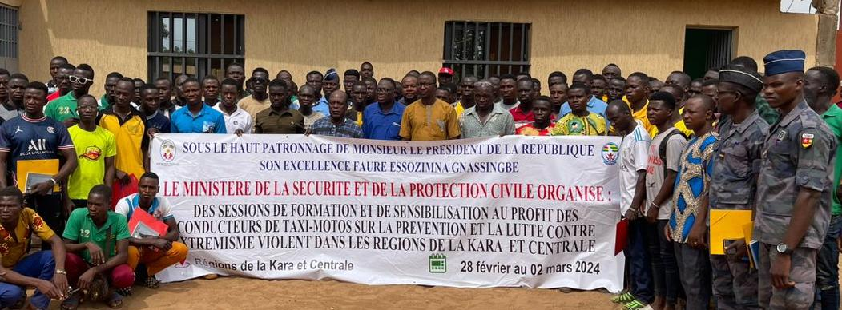

Du 25 février au 03 mars 2024
TABLE DES MATIERE
INTRODUCTION 2
I. DEROULEMENT DES ACTIVITES 3
1.1. Cérémonie d’ouverture 3
1.2. Résumé des communications 4
1.3. Perception de la menace par les conducteurs de taxi-motos 6
1.4. Cible et Participation 7
1.5. Les problèmes et doléances soulevés par les participants 8
1.6. Les conseils et suggestions des participations 17
II. DIFFICULTES ET RECOMMANDATION DE L’EQUIPE 18
2.1. Les difficultés et défis rencontrés par l’équipe du CIPLEV 18
2.2. Impressions de l’équipe sur la mission 18
2.3. Recommandations de l’équipe du CIPLEV 19
III. IMPRESSIONS DES PARTICIPANTS SUR LA FORMATION 19
3.1. Degré de satisfaction par rapport aux attentes pour l’atelier 19
3.2. Degré de satisfaction par rapport aux thèmes abordés 20
3.3. Degré d’appréciation de la qualité globale de l’animation et des méthodes de travail utilisées 20
3.4. Plus-value pour la compréhension de l’extrémisme violent 21
3.5. Perception de la durée de l’atelier 22
3.6. Pertinence des communications 22
CONCLUSION 23
ANNEXES 24

INTRODUCTION
La situation sécuritaire sur le continent et particulièrement dans la sous-région ouest-africaine est marquée, ces dernières années, par des menaces extrémistes violentes souvent associées ou non à des groupes organisés, véhiculant des idéologies radicales mettant en péril la sécurité nationale des Etats, la paix et la cohésion sociale. L’un des moyens efficaces de prévention et de lutte contre ces violences extrémistes est d’accroître les actions à travers le renforcement de la cohésion sociale, le dialogue et la promotion du vivre ensemble particulièrement dans les zones à risque, et une collaboration entre la population et les Forces de Défense et de Sécurité. Pour ce faire, il faut favoriser les rencontres et le lien social et proposer des actions au profit de la population en générale et des groupes cibles en particulier dont les conducteurs de taxi-motos. Ces conducteurs de taxi-motos, en majorité jeunes, sont en permanence au contact direct des populations et disposent généralement d’une bonne connaissance de leurs environnements. Ils constituent des groupes cibles clés pour la prévention de l’extrémisme violent dans notre pays.
Ils doivent servir de courroie d’expansion des idéologies pacifistes à travers leur implication dans la prévention et la lutte contre l’extrémisme violent. Malheureusement, ils sont souvent manipulés pour servir des desseins de déstabilisation de l’ordre social et de la paix. Ceci est lié à un déficit d’informations et à une mauvaise appréhension de leur rôle en tant qu’acteur majeur de la prévention des conflits. C’est donc fort de ce constat que le CIPLEV dans le cadre de ses activités et conformément à son plan d’action annuel et avec l’appui des partenaires notamment l’OIM et le PNUD, a organisé une activité de formation et de sensibilisation à l’endroit des conducteurs de taxi-motos sur leur rôle dans la prévention et la lutte contre l’extrémisme violent dans les régions des Savanes, de la Kara et Centrale. Cette activité a eu pour objectif général de former et sensibiliser les conducteurs de taxi-motos sur la problématique de l’extrémisme violent afin de développer au sein de cette frange de la société une culture de vigilance et de résilience face à l’extrémisme violent. Spécifiquement, il s’est agi de :
- Sensibiliser les conducteurs de taxi-motos sur le phénomène de l’extrémisme violent et ses conséquences sur le développement d’un pays ;
- Amener les conducteurs de taxi-motos à prendre conscience du rôle qu’ils doivent jouer en tant que maillon important de la coproduction de la sécurité ; et
- Renforcer la collaboration entre les conducteurs de taxi-motos, les FDS et les autorités locales.
L’activité s’est déroulée au niveau décentralisé dans toutes les communes des régions des Savanes, de la Kara et Centrale du 26 février au 02 mars 2024 à travers des ateliers de formation. Huit équipes composées des personnes ressources du CIPLEV (membres et personnel d’appui) appuyés d’une équipe du CNAD ont assuré simultanément ces formations en deux jours dans chaque région.

I. DEROULEMENT DES ACTIVITES

1.1. Cérémonie d’ouverture
De façon générale, les cérémonies d’ouverture ont été marquées par le mot de bienvenue prononcé par le préfet dans les communes chefs-lieux de préfecture et le maire dans les autres communes. Dans leurs allocutions de bienvenue, que ce soit les préfets ou les maires, ils ont unanimement reconnu que les défis que rencontre le secteur sécuritaire est de taille et que tout le monde doit prendre conscience de cette réalité. L'extrémisme violent, pour eux, est un sujet préoccupant de l'heure et ne concerne pas que les autorités et les FDS. Tout le monde doit s’impliquer afin de juguler le phénomène, surtout les conducteurs de taxi-motos qui constituent des acteurs clés dans la prévention et la lutte contre ce phénomène car ils sont directement en contact avec les populations et ont une bonne connaissance de leurs environnements, ont-ils ajouté. Pour eux, le choix de la cible se justifie par le fait que les conducteurs de taxis-motos en transportant leurs passagers, empruntent des voies et sentiers de contournement et ont la chance de voir et d'entendre ce que les autorités n'ont pas la chance d'entendre et de voir. Il semble donc opportun et judicieux pour eux, que ces conducteurs soient impliqués à la recherche de solutions. L’Etat togolais fait déjà sa part à travers plusieurs mesures sécuritaires, souples et de développement ont-ils renchéri. Ils ont invité les participants jouer également leur partition en cultivant la paix, la cohésion sociale et la vigilance dans leurs activités quotidiennes. Cela y va de l’intérêt de tous. Particulièrement, ils ont témoigné leur reconnaissance au chef de l’Etat et au ministre de la sécurité et de la protection civile pour tout ce qu’ils font pour le maintien de la paix et de la sécurité au Togo. Ils ont, pour finir, réitéré la cordiale bienvenue à tous les participants, ainsi qu’à la délégation avant de prier les participants à prêter oreille attentive aux différentes communications.
L’ouverture proprement dite a été prononcée par le président du CIPLEV, Col. Messan AKOBI, et par endroit, par ses représentants. Dans leurs allocutions d’ouverture, ils ont au prime abord retracé le contexte sécuritaire dans lequel se trouve la sous-région en général et le Togo en particulier et les différents efforts déployés par l’Etat pour endiguer le mal sur son territoire. Pour ces derniers, les conducteurs de taxi-motos, au regard du rôle prépondérant qu’ils jouent au sein de leurs communautés, constituent un maillon fort essentiel dans le dispositif d’alerte et de prévention de l’extrémisme violent. Leur contribution est donc indispensable à la lutte. Ils ont, d’autre part, avant de terminer leurs propos, exprimé leur gratitude à l’Organisation Internationale des Migrations (OIM) et au Programme des Nations Unis pour le Développement (PNUD) pour leur accompagnement constant dans la recherche de la paix au Togo.
Enfin, ils ont invité les participants à plus d’attention lors des communications afin de pouvoir bien les assimiler et les mettre en pratique pour le renforcement de la résilience de nos communautés face à l’extrémisme violent et au terrorisme. Tout en souhaitant des échanges fructueux, le président du CIPLEV et ses représentants ont déclaré ouverts les ateliers de formation et de sensibilisation.

1.2. Résumé des communications
Quatre (04) modules ont été dispensés au cours de ces ateliers et en une journée dans chaque commune à travers une méthode inclusive et interactive marquée par des exposés alternés de débats et de questions réponses.
Module 1 : « La compréhension de l’extrémisme violent au Togo »
Ce premier module a eu pour objectifs de permettre aux participants d’avoir une compréhension de base sur le phénomène de l’extrémisme violent, ses manifestations, ses conséquences et son évolution dans la sous-région ; ainsi qu’un aperçu de l’état des lieux de la menace au Togo.
Dans un premier temps, ce module a mis la lumière sur les concepts de radicalisation et de l’extrémisme violent avant de retracer la genèse du phénomène de l’extrémisme violent. Faut-il souligner que l'extrémisme violent est un concept transversal, multiforme et évolutif avec des causes tout aussi diverses et des manifestations qui varient d’une région à une autre. Originellement, ce phénomène s’est introduit en Afrique par le Maghreb, notamment l’Algérie. Il faut noter que pour le CIPLEV, l’extrémisme violent est l’apologie, la promotion du recours à la violence comme solution pour régler des conflits quels qu’ils soient ou pour imposer ses convictions/opinions religieuses, politiques, culturelles, sociales, etc., aux autres membres de la communauté.
Le recrutement au sein des GEV peut se faire par un engagement volontaire ou involontaire à travers des facteurs incitatifs qui sont des caractéristiques sociales, culturelles et politiques négatives de l'environnement sociétal qui « poussent » les individus vulnérables sur la voie de l'extrémisme violent ; et les facteurs attractifs qui sont inhérents à la motivation personnelle ou de groupe qui attirent les recrues potentielles. Concernant le mode opératoire des GEV, les communicateurs ont relevé que ces terroristes ont un mode opératoire très développé pour s’intégrer ou se faire accepter par les communautés, à travers notamment : le mariage, les actions de bienfaisance, les vulnérabilités sociales ou même par la terreur.
Les conséquences, quant à elles, vont des pertes en vies humaines aux déplacements des populations en passant par des dégâts matériels, la fermeture des écoles et la désolation qui s’ensuit. Un accent particulier a été mis sur les manifestations de la menace au Togo. Faut-il noter que le Togo depuis novembre 2021 connaît des incursions des GEV qui se manifestent par des attaques directes sur les positions des FDS ; les poses d’engins explosifs improvisés, les enlèvements et assassinats ciblés, les menaces d’expulsion et harcèlement des populations dans certains villages et le vol de bétails.
Module 2 : « Les mesures prises par le gouvernement togolais pour prévenir et lutter contre l’extrémisme violent »
Ce module a au prime abord rappelé qu’en fonction de la complexité de la menace du terrorisme et de l’extrémisme violent, le Togo a pris conscience qu’une lutte efficace contre ce fléau ne peut passer que par une vision holistique qui attaque aussi bien le phénomène que ses racines. Ainsi, il a été mis en relief les différentes mesures prises par le Togo pour prévenir et lutter contre le phénomène de l’extrémisme violent sur son territoire. Il s’agit principalement de trois types de mesures, à savoir : les solutions militaires, la mesure souple et les mesures de développement. Pour ce qui est des solutions militaires, le Togo a procédé à la refondation des Forces de Défense et de Sécurité, à la mise en place de l’opération Koundjouaré depuis 2018 avec pour mission de rechercher, intercepter et neutraliser les terroristes dans sa zone de responsabilité. Le Togo prend également part régulièrement à des opérations conjointes avec d’autres pays frontaliers, sur la base de l’initiative d’Accra lancée en 2017.
La mesure souple a consisté fondamentalement à la création du Comité Interministériel de Prévention et de Lutte contre l’Extrémisme Violent (CIPLEV) depuis 2019. Faut-il relever que le CIPLEV a un caractère essentiellement préventif en ce qu’il doit œuvrer en amont pour s’attaquer aux causes profondes susceptibles de conduire les jeunes et l’ensemble de nos concitoyens à la radicalisation et l’extrémisme violent. Il regroupe toutes les composantes de la population. Les mesures de développement quant à elles visent de manière générale à renforcer la résilience des populations face à la menace terroriste grandissante à travers l’amélioration de leurs conditions de vie par des programmes et projets dont les principaux sont le programme PURS, le projet COSO etc.
Module 3 : « Le rôle des conducteurs de taxi-motos dans la prévention et la lutte contre l’extrémisme violent, la préservation de la paix et la cohésion sociale »
Ce module a rappelé aux conducteurs de taxi-motos qu’au regard de la nature de leur noble métier à travers lequel ils font mouvoir d’un lieu à un autre les populations qui sollicitent leur service, ils sont un corps de métier pouvant efficacement contribuer à la prévention et à la lutte contre l’EV au Togo si certains outils sont mis à leur disposition. Ils doivent à cet effet avoir une capacité de détection des informations dans le cadre de leur métier. Le métier de conducteur de taxi-motos amène celui qui l’exerce à entrer en contact avec n’importe quelle personnes (nationaux, étrangers) et à découvrir de nouveaux lieux (quartiers, villages, cantons, préfectures, hôtels, boîtes de nuit, etc.). Au vu de ce grand atout, ils sont appelés à faire usage de l’écoute, de l’odorat, du toucher et de l’observation afin de détecter tout fait suspect susceptible de compromettre les efforts de paix et de sécurité.
Un accent particulier a été également mis sur le fait que le conducteur de taxi-moto doit travailler sa capacité de rétention de manière à ne pas oublier les informations collectées. Il doit aussi savoir faire le portrait rapide de la personne suspectée, être en mesure d’indiquer ou d’orienter brièvement un lieu, être capable de décrire succinctement un objet suspect aperçu etc. Ils ont également un devoir de sensibilisation de leurs pairs dans les lieux de stationnement et de retrouvaille, leurs clients dans le cadre de leur travail, leurs familles, quartiers, villages, cantons etc. sur les notions de préservation de la paix, de non-violence, de cohésion sociale, de vivre ensemble et surtout sur la réalité du terrorisme.
En tant que grand partenaire dans la coproduction de la sécurité, les conducteurs de taxi-motos sont appelés à collaborer franchement et inconditionnellement avec le CIPLEV et les FDS. Cette exigence voudrait que ces derniers tiennent régulièrement informés et en temps réel le CIPLEV et les FDS ainsi que les autorités (préfet, maire, chefs canton ou de village) de toute situation suspecte en mesure de porter un coup à la sécurité et à la paix au Togo.
Module 4 : « Jeune conducteur, protégé votre cerveau pour un Togo paisible et sans violence »
Ce module, a été présenté par l’équipe du Comité National Anti-Drogue (CNAD). Ils ont dans leur communication mis la lumière sur les notions de l’alcool et de drogue, et la nécessité de ne pas associer l’alcool ou autres substances psychoactives dans la conduite d’un engin. A travers ce module, les conducteurs de taxi-motos ont été également édifiés sur les effets de la consommation, d’abord sur l’organisme et ensuite sur la société toute entière. S’agissant de l’impact sur l’organisme, un accent a été mis sur le trouble mental, les hallucinations, le cancer, la dépendance, la cirrhose du foie, l’altération des organes de sens tels que la vue, le goût, l’odorat, l’ouïe, la contraction des IST, les overdoses et bien d’autres. Concernant les conséquences sociales, il a été évoqué dans la communication les agressions, le développement du banditisme, le viol et assassinat, le trafic illicite et les contrebandes, bref l’insécurité au sein de la société. Toutes ces conséquences peuvent constituer un frein en matière de cohésion sociale et de la paix.
Ce module est aussi revenu sur la nécessité de dénoncer tous comportements suspects, la promotion des activités saines comme le sport dans l’hygiène ou la protection du cerveau sain. Pour finir, la présentation du CNAD a exposé les dispositions juridiques en vigueur au Togo, les peines et les amandes selon que l’on soit producteur, transformateur, soit incitateur pour la consommation, et simple consommateur des drogues illicites.

1.3. Perception de la menace par les conducteurs de taxi-motos
Les conducteurs de taxi-motos, dans l’ensemble, ont reconnu que la menace de l’extrémisme violent est réelle et que le Togo a déjà subi plusieurs attaques, mais ils sous-estimaient le rôle qu’ils pouvaient jouer dans la prévention et la lutte contre ce phénomène. Pour eux, il est évident que leur vie est en danger et qu’il faille se protéger afin de préserver leur vie et par ricochet celle des autres. Ils ont pris conscience du grand rôle qu’ils peuvent jouer dans la co-production de la sécurité car ils semblaient l’ignorer. Ils ont également compris qu’il est capital de collaborer avec les autorités locales et les FDS auprès de qui, ils doivent dénoncer toutes personnes suspectes. Les conducteurs de taxis-motos ont promis s’engager résolument dans la détection et la dénonciation de toute personne suspecte ou étrangère dans leur localité auprès des FDS ou des autorités locales.

1.4. Cible et Participation
Pour permettre à tous les conducteurs de taxi-motos de bien cerner la problématique de l’extrémisme violent afin de mieux contribuer effacement à la lutte contre le terrorisme, un échantillon de 5300 conducteurs a été constitué pour suivre la formation à raison de 100 en moyenne par commune en plus 106 Forces de Défense et de Sécurité, 19 préfets, 53 maires et 53 personnels d’appui du CIPLEV. Soit un total de 5 531 participants. Le tableau 1 présente les taux de participation par commune.

Tableau 1: Taux de participation
Régions | Préfectures | Communes | Effectif prévu | Effectif présent |  | Taux de participation
 |  |  |  | H | F | Taux de participation
 |  | Tône 1 | 165 | 150 | 0 | 90,91%
 |  | Tône 2 | 84 | 80 | 0 | 95,24%
 | Tône | Tône 3 | 84 | 80 | 0 | 95,24%
 |  | Tône 4 | 84 | 77 | 0 | 91,67%
 | Oti-Sud | Oti-Sud 1 | 125 | 125 | 0 | 100,00%
 | Oti-Sud | Oti-Sud 2 | 104 | 80 | 0 | 76,92%
 | Oti | Oti 1 | 125 | 103 | 0 | 82,40%
SAVANES | Oti | Oti 2 | 84 | 75 | 0 | 89,29%
 | Cinkassé | Cinkassé 1 | 145 | 90 | 0 | 62,07%
 | Cinkassé | Cinkassé 2 | 84 | 115 | 0 | 136,90%
 | Tandjouaré | Tandjouaré 1 | 125 | 104 | 0 | 83,20%
 | Tandjouaré | Tandjouaré 2 | 84 | 76 | 0 | 90,48%
 | Kpendjal | Kpendjal 1 | 105 | 100 | 0 | 95,24%
 | Kpendjal | Kpendjal 2 | 84 | 77 | 0 | 91,67%
 | Kpendjal-Ouest | Kpendjal-ouest 1 | 105 | 102 | 0 | 97,14%
 | Kpendjal-Ouest | Kpendjal-ouest 2 | 84 | 80 | 0 | 95,24%
Total Savanes |  | 16 | 1 671 | 1514 | 0 | 90,60%
 |  | Bassar 1 | 105 | 100 | 0 | 95,24%
 | Bassar | Bassar 2 | 104 | 100 | 0 | 96,15%
 |  | Bassar 3 | 104 | 97 | 0 | 93,27%
 |  | Bassar 4 | 104 | 95 | 0 | 91,35%
 |  | Kéran 1 | 105 | 100 | 0 | 95,24%
 | Kéran | Kéran 2 | 104 | 89 | 0 | 85,58%
 |  | Kéran 3 | 104 | 90 | 0 | 86,54%
 |  | Assoli 1 | 313 | 273 | 0 | 87,22%
 | Assoli | Assoli 2
 |  | Assoli 3
KARA |  | Kozah 1 | 417 | 353 | 0 | 84,65%
 | Kozah | Kozah 2
 |  | Kozah 3
 |  | Kozah 4
 |  | Doufelgou 1 | 105 | 108 | 0 | 102,86%
 | Doufelgou | Doufelgou 2 | 104 | 100 | 0 | 96,15%
 |  | Doufelgou 3 | 104 | 86 | 0 | 82,69%
 |  | Dankpen 1 | 105 | 116 | 0 | 110,48%
 | Dankpen | Dankpen 2 | 104 | 90 | 0 | 86,54%
 |  | Dankpen 3 | 104 | 98 | 0 | 94,23%
 | Binah | Binah 1 | 209 | 191 | 0 | 91,39%
 | Binah | Binah 2
Total Kara |  | 22 | 2 295 | 2086 | 0 | 90,89%
 |  | Mô 1 | 105 | 100 | 0 | 95,24%
 | Mô | Mô 2 | 104 | 92 | 0 | 88,46%
 |  | Tchaoudjo 1 | 105 | 100 | 0 | 95,24%
 |  | Tchaoudjo 2 | 104 | 82 | 0 | 78,85%
 | Tchaoudjo | Tchaoudjo 3 | 104 | 74 | 0 | 71,15%
CENTRALE |  | Tchaoudjo 4 | 104 | 83 | 0 | 79,81%
 |  | Tchamba 1 | 105 | 94 | 0 | 89,52%
 | Tchamba | Tchamba 2 | 104 | 94 | 0 | 90,38%
 |  | Tchamba 3 | 104 | 76 | 0 | 73,08%
 |  | Sotouboua 1 | 105 | 97 | 0 | 92,38%
 | Sotouboua | Sotouboua 2 | 104 | 100 | 0 | 96,15%
 |  | Sotouboua 3 | 104 | 96 | 0 | 92,31%
 |  | Blitta 1 | 105 | 103 | 0 | 98,10%
 | Blitta | Blitta 2 | 104 | 100 | 0 | 96,15%
 |  | Blitta 3 | 104 | 77 | 0 | 74,04%
Total Centrale |  | 15 | 1565 | 1368 | 0 | 87,41%
TOTAL GENERAL |  | 53 | 5 531 | 4968 | 0 | 89,82%
Il ressort de l’analyse du tableau 1 que les taux de participation au niveau des communes varient de 62,07% à 136,90% respectivement à Cinkassé 1 et Cinkassé 2. En moyenne, le taux de participation pour ces trois régions est de 89,82% avec 90,60% dans la région des Savanes, 90,89% dans la région de la Kara et 87,41% dans la région Centrale. On constate également que tous les conducteurs de taxi-motos formés sont uniquement que des hommes. Ce qui prouve que ce métier est purement masculin dans ces régions.

1.5. Les problèmes et doléances soulevés par les participants
Durant les ateliers de formation, les conducteurs de taxi-motos ont soulevé un certain nombre d’inquiétudes et ont également fait des doléances à l’endroit des autorités. Ces inquiétudes et doléances sont consignées dans le tableau ci-dessous.
Communes | Problèmes et Inquiétudes | Doléances
REGION DES SAVANES
Tône 1 | - Problème de chômage des jeunes ;  - Est-ce qu’un conducteur de taxi-moto est habileté à fouiller les colis des passagers pour peur de ne pas être impliqué ou être coupable d’un colis illicite lors d’un contrôle par les FDS ?  - Les règles établies sont trop dures pour eux, notamment l’obligation à tout propriétaire d’un engin d’immatriculer son engin alors que les prix sont trop élevés. | - Dans le souci de distinguer les conducteurs de taxi-motos aux extrémistes violents qui utilisent également les motos, ils demandent de l’aide à pouvoir disposer d’une tenue uniforme et propre à eux.  - Demande d’une collaboration plus parfaite et pacifique entre les FDS et les citoyens  - Ils sont engagés à œuvrer aux côtés des FDS, mais demandent également au Gouvernement de leur trouver de l’emploi ;  - Que le Gouvernement instaure une franche collaboration entre les acteurs à la base pour une bonne lutte contre l’EV.
Tône 2 | - Problème de conformité des pièces d’identité des conducteurs de taxi-motos et les pièces des motos car pour la plupart c’est le système de « work and pay »  - L’Etat ne rationalise pas les moyens en dupliquant certains projets dans les mêmes localités alors que d’autres n’en disposent pas. | - Les conducteurs de taxi-motos de cette commune souhaitent que l’Etat fasse des opérations foraines d’établissement de nationalité et de carte d’identité ;  - Réduction des frais d’immatriculation des motos ;  - Il serait également souhaitable pour eux qu’avant de prendre une décision les concernant, que l’Etat les sensibilisent au préalable.
Tône 3 | - Le problème de transhumance ;  - Problème de manque d’emploi ;  - Le changement climatique avec ses effets sur les producteurs. | - Elargir la cible de cette formation aux mécaniciens, aux vendeurs de carburant frelaté et aux patrons des ateliers d’apprentissage.
Tône 4 | - Manque d’emploi | - Multiplier les sensibilisations  - Créer de l’emploi pour les jeunes
Cinkassé 1 | - Manque d’organisation en syndicat des conducteurs de taxi-motos dans la commune de Cinkassé 1 ;  - Certains conducteurs ne font pas preuve de bonne foi et ne collaborent pas avec les autorités locales ;  - Il est difficile de pouvoir cerner les conducteurs de taxi-motos des trois pays frontaliers à savoir le Togo, le Burkina Faso et le Ghana et la plupart dispose de cartes d’électeurs du Togo, du Ghana et du Burkina Faso. | - Une meilleure organisation des taxi-motos par l’Etat ;  - Faire en sorte que la collaboration entre FDS et taxi-motos soit meilleure.
Cinkassé 2 | - Les participants ont voulu savoir les mesures prises par les autorités pour lutter contre les engins explosifs sur les pistes rurales.  - Que faire lorsque l'on est kidnappé par les terroristes ?  - Quels comportements adopter afin de mieux collaborer avec les FDS. | - Les participants souhaitent avoir particulièrement une formation sur comment faciliter la collaboration entre la population civile et les FDS ;
Oti 1 | - Raquette des FDS aux différents Check-points  - Mauvaise entente entre FDS et conducteurs de taxi-motos  - Absence de carte professionnelle des conducteurs de taxi-motos  - Absence de gilets pour faciliter l’identification des conducteurs de taxi-motos | - Organisation d’un comité au sein des conducteurs de taxi-motos pour faire remonter l’information ;  - Favoriser le dialogue entre FDS et conducteurs de taxi-motos ;  - Etablir une carte professionnelle aux conducteurs de taxi-motos pour faciliter leur identification ;  - Mettre à la disposition des conducteurs de taxi-motos des gilets pour faciliter leur identification  - Fouiller les passagers pour identifier des éventuels malfaiteurs ;
Oti 2 | - Risques de braquage plus ou moins élevé ;  - Mauvais états des ponts. Par exemple les ponts reliant Barkoissi à Piaboka ; Nambouéssou à Barkoissi ;  - Absence de ponts sur certains axes ;  - Excepté la nationale n°1 les voix secondaires ne sont pas éclairées ;  - Difficultés d’accès à l’eau potable | - Eclairage des voix secondaires afin de diminuer le risque de braquage et d’accident ;  - Réfection des ponts en mauvais états et en construire d’autres pour faciliter la liaison entre les différentes localités ;  - Faciliter l’accès à l’accès potable dans les localités.
Oti-sud 1 | - La peur d’informer à tout moment les FDS au risque d’être aussi considérer comme partie prenante ;  - Le trafic d’alcool et les stupéfiants ;  - Les FDS arrêtent les engins lors des contrôles et parfois refusent de leur retourner ; | - Sensibiliser de temps en temps sur les méfaits de la consommation des stupéfiants pour conscientiser les jeunes comme c’est le cas pour cette activité
Oti-sud 2 | - Le désarmement de la population la laisse sans défense. Elles pourraient mieux aider les FDS à lutter ;  - Chèreté de la douane et l’immatriculation des motos ;  - Problème d’emploi pour les jeunes ; | - Les voudraient avoir aussi des dons en motos et casques pour travailler et payer par tranche ;  - Plus de formations des jeunes pour l’entreprenariat ;  - Sensibilisation des autres couches de la population pour que tout le monde soit informé.
Kpendjal 1 | - Manque de station d’essence ;  - Manque d’emploi pour les jeunes ;  - Problèmes de conflits liés au foncier ; problèmes transfrontaliers,  - Trafics de tous genre ;  - Consommation de drogues. | - Multiplier les séances de formation à l’endroit des autres cibles,  - Créer des infrastructures socio-culturelles
Kpendjal 2 | - Manque d’emploi pour les jeunes diplômés ;  - Les conducteurs de taxi-motos n’ont pas pour la plupart les pièces de leurs motos ;  - Le coût trop élevé de l’immatriculation des motos. | - Création d’emploi pour réduire le chômage ;  - Installer une station radio pour relayer les informations ;  - Faciliter l’obtention des plaques pour les motos ;  - Que l’Etat aide les conducteurs de taxi-motos à avoir une moto dans le cadre d’un programme/projet ;  - Mettre une Jeep à la disposition de la gendarmerie de Borgou ;  - Organiser les audiences foraines pour faciliter l’obtention de la nationalité aux enfants.
Kpendjal-ouest 1 | - Les problèmes fonciers sont récurrents ;  - Problème de transhumance ;  - Conflit générationnel,  - Mésentente entre les FDS et les conducteurs | - Créer un cadre de discussion permanent entre les FDS et les populations.
Kpendjal-ouest 2 | - Manque d’emploi pour les jeunes ; | - Multiplier les sensibilisations ;  - Créer de l’emploi pour les jeunes.
Tandjouaré 1 | - Il y’a un conflit relationnel au lieu d’une collaboration franche entre les conducteurs de taxi-motos et le personnel d’appui sur place.  - Certains du personnel adopte un comportement isolé et d’autres manquent parfois de respect aux conducteurs de taxi-motos. | - Organiser des rencontres d’échanges entre les conducteurs de taxi-motos et les agents d’appui de la localité.
Tandjouaré 2 | - Problème de chômage ;  - Difficultés d’établissement des nationalités ;  - Où les groupes armés trouvent-ils les armes ?  - Problème d’eau potable ;  - Le problème d’éclairage public dans les villages frontaliers ;  - Mauvais accueil réservé aux populations par les FDS dans le poste de police. | - Il faut que les autorités plaident pour le recrutement des jeunes ;  - Création des retenues d’eau pour favoriser les cultures de contre saison qui pourraient occuper les jeunes ;  - Electrification des cantons et installations des forages pour résoudre le problème d’eau ;  - Aménagement des pistes rurales.
REGION DE LA KARA
Kéran 1 | - Un monsieur surnommé Guillaume Soro fait sa loi dans la ville sous prétexte qu’il a des connaissances qui sont des autorités du pays.  - Absence de la Division Sécurité Routière (DSR) pour faire traverser les élèves. | - Multiplier les sensibilisations  - Mettre des FDS pour faciliter la traversée des élèves
Kéran 2 | - Le chômage des jeunes ;  - Manque d’organisation en syndicats des conducteurs de taxi-motos ;  - Le retour massif des aventuriers qui doit susciter plus de vigilance ;  - Le manque de moyen ;  - Difficulté d’identification des conducteurs de taxi-motos. | - Demandent qu’on puisse les aider à avoir des syndicats afin de distinguer les conducteurs, car ils sont devenus trop et il est difficile pour eux de se connaître ;  - Appui et accompagnement des jeunes ;
Kéran 3 | - Mauvais état des pites et voies | - Mettre des motos à la disposition des conducteurs de taxi-motos qu’ils paieront par tranche (Pour que les jeunes évitent d’aller au Nigeria et de tomber dans les mains des terroristes)  - Arranger ou aménager les pistes : Nadoba – Koutougou,
Doufélgou 1 | - Manque d’emploi ;  - Absence d’ONG dans certains secteurs ;  - Insuffisance d’infrastructures sociaux de base. | - Elargir cette formation à d’autres couches sociales,  - Créer des infrastructures pour permettre aux jeunes de s’ouvrir au monde.
Doufélgou 2 | - Comment se comporter devant un cas suspect pour ne pas mettre sa vie en danger ?  - Le problème de la consommation des stupéfiants par les jeunes ;  - Les jeunes sont aigris pour des raisons de manque d’emploi ;  - Difficulté d’immatriculation des motos car le prix est trop élevé ;  - Manque d’entraide au sein de la population. | - Organiser régulièrement ces genres de sensibilisations ;  - Aider les jeunes conducteurs de taxi-motos en organisation des journées foraines d’immatriculation des motos ;  - Soutenir les jeunes entrepreneurs dans leurs projets d’entreprise
Doufélgou 3 | - L’approvisionnement en carburant est très compliqué ;  - Problèmes fonciers ;  - Pas ou très peu accès à l’eau potable ;  - Problème de transhumance ;  - Insuffisance des FDS (six (06) gendarmes pour quatre (04) cantons). | - Installation d’une station d’essence afin de régler le problème d’approvisionnement en carburant ;  - Augmenter l’effectif des FDS dans la commune ;  - Faciliter l’accès à l’eau potable en installant des forages.
Kozah 1,2,3 et 4 | - Peur pour leur sécurité lors qu’ils dénoncent des suspects ;  - Chômage des jeunes ;  - Raquette des FDS ;  - Problème d’identification des conducteurs de taxi-motos ;  - Pistes rurales en mauvais état. | - Les conducteurs souhaitent se faire former et passer l’examen du permis de conduire catégorie A ;  - Le manque d’unités dans leurs téléphones les empêche parfois d’appeler les autorités locales pour alerter. Ils souhaitent que les CDQ et les CDV soient dotés de numéros verts ;  - Que cette sensibilisation soit périodique puisque qu’il y’a toujours de nouveaux entrants au jour le jour dans le métier ;  - Que les FDS soient formés pour renforcer la cohésion entre eux et les conducteurs de taxi-motos ;  - Faire des ouvertures sur les pistes enclavées pour aller dans les contrées les plus reculées. Si les pistes sont bonnes les conducteurs pourront amener les passagers dans les endroits les plus reculés et auront plus d’informations à donner aux FDS ;  - Que tous les conducteurs de la région soient identifiés par une tenue ou un numéro ;  - Amener tous les conducteurs de taxi-motos à intégrer les organisations syndicales.
Bassar 1 | - Chômage des jeunes ;  - Non maitrise du code de la route par les conducteurs de taxi-motos. | - Créer de l’emploi ;  - Former les conducteurs de taxis-motos sur le code de la route.
Bassar 2 | - Les raquettes policières amènent les conducteurs de taxi-motos à contourner les postes de contrôle ;  - La porosité des frontières. | - Sensibilisation des FDS sur l’importance d’une bonne collaboration avec les conducteurs de taxi-motos ;  - Sensibilisation plus accrue sur les dangers liés à la consommation de la drogue et l’excès de prise de boissons énergisantes.
Bassar 3 | - Difficulté de surveiller les peuls venus du sahel (nomades) ; | - Demandent que les formations soient faites régulièrement à leur endroit et à l’endroit des autres acteurs ;
Bassar 4 | - La commune n’a pas de station d’essence ce qui implique le trafic du carburant frelaté ;  - Les raquettes des FDS empêchent les conducteurs à collaborer et les encouragent à emprunter les voies de contournement ;  - Problème d’eau et d’électricité ;  - Les routes et les pistes sont impraticables. | - Création d’une école primaire à Sagba 2 car il y’a une rivière qui en cas de débordement empêche les élèves à se rendre à l’école ;  - Création d’une station d’essence ;  - Mise en place des forages ;  - Extension du réseau électrique dans la commune.
Binah 1 et 2 | - Quel est l’objectif final des groupes terroristes ?  - D’où provient le financement des terroristes ?  - Pourquoi interdire la consommation de certains produits alcoolisés alors que les autorités laissent les gens les vendre ?  - Problème de carburant : c’est l’essence frelaté qui alimente les motos alors que les FDS arrêtent ceux qui font venir ce carburant ;  - Pourquoi les FDS attaquent les transporteurs du carburant et laissent passer les transporteurs d’alcool ?  - Rapport entre la drogue et le virus du SIDA. | - Installation d’une station d’essence dans la préfecture de la Binah. Sur cette doléance, le maire de Binah 1 a rassuré sur la possible installation de station d’essence dans les mois à venir. Il a même dit que la directrice générale de T-oil s’est manifestée ainsi que la compagnie YATT AND CO.  - Création des centres de formation pour donner des métiers aux jeunes et leur éviter d’être enrôlés par les terroristes ;  - Suggestion du maire de Binah 2 de prendre un membre du syndicat des conducteurs de taxi-motos pour sensibiliser sur l’extrémisme violent ;
Dankpen 1 | - Manque de sensibilisation des jeunes ;  - La consommation des stupéfiants par les jeunes. | - Multiplier les séances de sensibilisation.
Dankpen 2 | - Difficultés d’approvisionnement en carburant ;  - Problème d’accès à l’eau potable dans la commune ;  - Tensions entre communautés, notamment entre Konkomba et Lamba ;  - Conflits fonciers entre ethnies Konkomba et Lamba ;  - Problème d’électrification dans la commune ;  - Bâtiments scolaires en mauvais états. | - Installation de station d’essence ;  - Faciliter l’accès à l’eau potable ;  - Extension de lignes électriques dans toute la commune pour un meilleur éclairage ;  - Réfection des bâtiments scolaires ;
Dankpen 3 | - Manque de collaboration et liens distendus entre les conducteurs de taxi-motos et les FDS ;  - Problème de chômage pour les jeunes diplômés ;  - Absence de station d’essence et vente illicite de carburant ;  - Difficultés d’immatriculation des motos ;  - Retrait des armes auprès de la population, les laissant ainsi sans défense. | - Aménagement des pistes rurales ;  - Création des barrages de retenues d’eau pour le maraîchage ;  - Trouver une solution pour le problème de pauvreté dans l’extrême-ouest de la commune frontalière avec le Ghana ;  - Réduction du prix de l’immatriculation des motos ;  - Installation d’une station d’essence dans la commune.
Assoli 1,2 et 3 | - Comment faire pour ramener les consommateurs de la drogue à la raison ;  - Les jeunes s’adonnent à la consommation de la drogue ;  - Insuffisance de station d’essence ;  - Manque d’emploi pour les jeunes diplômés ; | - Création des stations d’essence  - Encore plus de sensibilisation sur l’extrémisme violent surtout à l’endroit des autres couches de la société ;  - Goudronner les pistes rurales pour éviter la pose des engins explosifs ;  - Les jeunes s’adonnent à la consommation de la drogue pour faute d’activités, de moyens. Donc l’Etat doit créer des entreprises afin de réduire le chômage des jeunes ;  - Renforcement de la cohésion entre FDS et la population civile  - Diminution des taxes douanières aux niveau des frontières.
REGION CENTRALE
Tchamba 1 | - La lente réaction des FDS lorsqu’ils sont sollicités ;  - Absence des pièces de naissance et de nationalité chez plusieurs conducteurs de taxi-motos | - Faciliter la réaction prompte des FDS dans les situations difficiles et suspectes ;  - Organiser des audiences foraines pour l’établissement des actes de naissance et de nationalité aux conducteurs de taxi-motos
Tchamba 2 | - Ils sont parfois inquiétés ou méfiants d’aller dénoncer les suspects aux FDS de peur que ces derniers les assimilent à ces gens | - S’il est possible de tenir compte pour les prochaines fois des lieux de provenance des acteurs invités car certains cantons se trouvent à des vingtaines de kilomètre du centre de formation ;  - Parfois le transport illicite des produits les enrichit et ils n’aimeraient aussi violer les lois et sollicitent de l’aide auprès du Gouvernement afin de mener des transports et activités licites ;  - Vu qu’ils sont des conducteurs de taxi-motos, parfois les engins ne les appartiennent pas, mais ils regardent souvent sur les médias les différentes motos qui sont dans la capitale et aimeraient une promotion de ces initiatives pour que ces motos aussi soient dans leurs milieux ;
Tchamba 3 | - Manque d’emploi pour les jeunes ;  - Mauvais état des routes ;  - Conflits fonciers ; | - Créer des emplois aux jeunes ;  - Goudronner les routes principales et aménager les pistes rurales.
Tchaoudjo 1 | - Il n’existe pas de parfaite collaboration entre FDS et conducteurs de taxi-motos depuis les évènements politiques de 2017 ;  - Problème d’emplois des jeunes ;  - Difficulté d’immatriculation des motos du fait du prix très élevé. | - Renforcer la collaboration entre les FDS et la population ;  - Séances foraines d’immatriculation ou réduction des prix.
Tchaoudjo 2 | - Problème de port de casque (le contrôle du port de casque semble être rigoureux à Lama-Tessi que dans d’autres localités)  - Absence d’appâtâmes pour le stationnement des conducteurs de taxi-motos. | - Mettre des motos à la disposition des conducteurs de taxi-motos pour qu’ils payent par tranche ;  - Construire un appâtâmes pour le stationnement des conducteurs de taxi-motos pour qu’ils soient à l’abris du soleil et qu’ils libèrent la route nationale des encombrements.
Tchaoudjo 3 | - Ils aimeraient savoir pourquoi les terroristes veulent toujours attaquer les pays ;  - Ils aimeraient savoir où est-ce que les terroristes trouvent les armes pour continuer à tuer les gens ;  - Ils se demandent comment pouvoir aider les FDS s’ils n’ont pas aussi des armes. | - Former les conducteurs sur le code de la route ;  - Prendre des volontaires au sein de la population pour aider les FDS.
Tchaoudjo 4 | - Pourquoi après le contrôle et vérification de toutes les pièces, les FDS cherchent toujours à verbaliser les conducteurs de taxi-motos ?  - Il y a les Peuhls nomades et les Peuhls sédentaires. Comment mettre la différence entre les deux vu que les Peuhls nomades sont incontrôlables ?  - Où est ce que les terroristes trouvent ils les armes et la nourriture ? | - Création des infrastructures socio-collectives ;  - Aménagement des routes et pistes dans la commune ;
Sotouboua 1 | - Les populations ne se sentent plus en sécurité ;  - Les conducteurs de taxi-motos ont peur de travailler les nuits. | - Multiplication des patrouilles les nuits ;  - Implication des conducteurs de taxi-motos dans les prises de décisions les concernant.
Sotouboua 2 | - Le risque que court l’informateur au cas où la personne suspectée était libérée ;  - La peur que l’informateur soit associé aux enquêtes, ce qui constitue un danger pour lui car il peut y avoir des répercutions ;  - Les informateurs se trouvent souvent dérangés à la suite des informations qu’ils donnent car étant souvent sollicités pour la suite des enquêtes ;  - L’usurpation des tenues des FDS par des personnes mal intentionnées pour commettre des vols de motos ;  - Vols de motos ; | - Augmentation du nombre des FDS dans la commune ;  - Création d’emplois pour les jeunes diplômés ;
Sotouboua 3 | - La voix principale de la commune (Tchébébé –Kazaboua passant par Bodjondè) est en mauvaise état ;  - Insuffisance de station d’essence, une seule à Tchébébé. Les cantons comme Kazaboua et Bodjondè sont obligés d’acheter du carburant frelaté. | - Les conducteurs de taxi-motos aimeraient qu’une telle formation se répète afin que d’autres couches puissent en bénéficier ;  - Ils souhaitent que la voix principale de la commune soit réhabilitée ;  - Faciliter l’accès au carburant dans les autres cantons.
Blitta 1 | - Manque de cohésion entre les FDS et conducteurs ;  - Raquettes policières ;  - Violence physique et verbale des policiers sur les conducteurs de taxi-motos. | - Sensibilisation des conducteurs et des passagers de la région sur l’importance du casque.  - Sensibilisation de toutes les couches sociales sur les dangers liés à la consommation des drogues et de boissons énergisantes.
Blitta 2 | - Le manque de moyens fait qu’ils sont vulnérables ;  - Stigmatisation des peulhs ;  - Les FDS intimident souvent les conducteurs de taxi-motos qui ont peur d’aller vers eux ;  - Le coût élevé de l’immatriculation des motos fait qu’ils n’arrivent pas à les immatriculer et de ce fait les oblige à prendre des pistes pour contourner les postes de contrôle. | - Armer les volontaires pour aider les FDS dans la lutte ;  - Sensibiliser les jeunes sur l’entreprenariat ;  - Faire des sensibilisations au niveau des cantons ;  - Réduction du prix de l’immatriculation des motos.
Blitta 3 | - Les raquettes des policiers chaque vendredi sur la voix d’Assoukoko ;  - Les taxi-motos accusent les FDS d’avoir des comportements qui ne permettent pas une bonne collaboration ;  - La plupart des conducteurs taxi-motos n’ont pas immatriculé leurs engins : ils évoquent pour causes, la distance à parcourir avant de se faire faire les plaques, et le coût élevé fixé pour l’obtention de la plaque.  - Insuffisance des stations d’essence  - Coût élevé du carburant ne favorise pas le bon déroulement des activités. | - Ils souhaitent une réduction du coût des plaques et un accès moins contraignant à l’obtention des plaques ;  - Installation d’une station d’essence et une réduction du coût du carburant.
Mô 1 | - Manque de stations d’essence ;  - Manque d’infrastructures routières ; d’eau et d’électricité,  - Le trafic de carburant. | - Installer des adductions d’eau potable,  - Aménagement des routes et pistes ;  - Extension du réseau électrique.
Mô 2 | - Des embrouilles avec les FDS qui selon les participants, leur compliquent la tâche lors des contrôles | - Renforcer la collaboration entre les FDS et la population.

1.6. Les conseils et suggestions des participants
Au cours des différents ateliers de formation, les conducteurs de taxi-motos ont formulé des conseils et suggestions à l’adroit de leur corporation pour plus d’efficacité dans la prévention et la lutte contre les extrémisme violent. Il s’agit entre autres de :
- Sensibiliser obligatoirement en retour leurs collègues conducteurs de taxis-motos qui n’ont pas été choisis pour cette sensibilisation et formation ;
- Eviter le gain facile qui peut les conduire à être ami avec des terroristes qui sont souvent au début très généreux afin de gagner la confiance de leur cible ;
- Signaler tout étranger aux autorités ;
- S’assurer que celui qu’ils prennent sur leurs motos ne leur fera pas du mal ;
- Ne pas accepter contourner les postes de contrôle des FDS à la demande du client, même contre une forte somme d’argent ;
- Ne pas louer leurs motos aux inconnus même contre une forte somme d’argent ;
- Eviter d’aller seul dans la brousse avec un client même s’il propose un tarif alléchant ;
- Les conducteurs de taxi-motos ne doivent plus avoir peur des FDS, ils doivent collaborer avec eux ;
- C’est en discutant du prix qu’on peut savoir si le client est de bonne moralité ou pas (par exemple lorsque le conducteurs de taxi-motos propose des tarifs trop élevés et que le client accepte sans discuter, il doit dans ce cas se poser des questions ; de même quand c’est le client lui-même qui propose un montant trop élevé).

II. DIFFICULTES ET RECOMMANDATION DE L’EQUIPE

2.1. Les difficultés et défis rencontrés par l’équipe du CIPLEV
Quelques difficultés mineures ont été connues par l’équipe de la mission durant cette activité. Il s’agit principalement de :
- Retard des participants dans certaines communes ;
- Le jour retenu pour la formation (dans les communes de Kéran 3 et à Lama-Tessi), coïncidait avec le jour de marché entrainant ainsi un retard de certains conducteurs de taxi-motos ;
- Certains participants n’étant pas invités mais sont venus et réclament les frais de participation (Oti-sud 1 et Kéran 2) ;
- Dans certaines communes, l’information sur la date de la formation n’a pas été communiquée aux participants ;
- L’accès difficile à certaines communes dû aux mauvais états des voies ;
- Le délestage dans certaines communes a interrompu les projections, ce qui a conduit à trouver très rapidement, un groupe électrogène afin de pouvoir continuer la projection. Puisque nous avons constaté une certaine attention lors de la projection, surtout des cartes illustrant la progression des attaques terroristes du sahel, vers les pays côtiers.

2.2. Impressions de l’équipe sur la mission
Dans l’ensemble, les ateliers de formation se sont bien déroulés. Les équipes ont apprécié la participation massive des acteurs invités (conducteurs de taxi-motos) qui ont été assidus, très réceptifs et ouverts aux échanges avec beaucoup de questions. Faut-il noter, d’une part, que la présence des préfets et des maires a donné un grand poids à cette formation et sensibilisation ; ce qui a entrainé une attention particulière et une volonté d’écoute des participants. La présence des FDS a permis aussi de lever les équivoques entre eux et les conducteurs de taxi-motos afin de renforcer leur collaboration et coopération.
Les équipes se réjouissent également du passage du Président du CIPLEV dans plusieurs communes. Il a, lors de son passage, fait des contributions à la satisfaction des participants. L’équipe 2 a particulièrement été impressionnée par un témoignage d’un participant sur l’arrestation d’un individu très suspect et rendu à la police de Kara.

2.3. Recommandations de l’équipe du CIPLEV
Dans l’optique, mitiger les différentes difficultés rencontrées sur le terrain dans le cadre de cette activité, quelques recommandations ont été faites par l’équipe du CIPLEV. Il s’agit entre autres de :
- Prévoir des groupes électrogènes au niveau des salles de formation afin de pouvoir palier aux délestages éventuels ;
- Avoir au préalables les listes des personnes invitées afin de procéder au contrôle et éviter les surplus ;
- Mettre à la disposition des équipes des voitures adaptées en raison du mauvais état de certaines routes dans certaines communes ;
- Organiser un suivi afin d’évaluer l’impact de cette activité de formation et de sensibilisation sur la prévention et la lutte contre l’extrémisme violent.

III. IMPRESSIONS DES PARTICIPANTS SUR LA FORMATION

3.1. Degré de satisfaction par rapport aux attentes pour l’atelier
La figure 1 présente le degré de satisfaction des attentes des conducteurs de taxi-motos par rapport à l’atelier.

Figure 1: Degré de satisfaction par rapport aux attentes pour l’atelier
Au vu de l’analyse de cette figure, il ressort que la plupart des conducteurs de taxi-motos ayant pris part à cette formation ont vu leurs attentes comblées (63,37% très comblées et 28,19% comblées). Par contre, les attentes de certains (5,30%) ont été peu comblées et pour d’autres (3,13%) n’ont pas du tout été comblées.

3.2. Degré de satisfaction par rapport aux thèmes abordés
Plusieurs thèmes ont été abordés au cours de ces ateliers. La figure 2 montre le degré de satisfaction des participants par rapport aux thèmes abordés.

Figure 2: Degré de satisfaction par rapport aux thèmes abordés
L’analyse de la figure ci-dessus relève que presque tous les conducteurs de taxi-motos ayant pris part à ces ateliers ont été satisfaits (72,64% très satisfaits et 25,42% satisfaits) des différentes thématiques abordées. Ce qui témoigne de la pertinence des thèmes choisis à cet effet. Selon certains conducteurs de taxi-motos soit 1,69%, ils ont été peu satisfaits des thèmes abordés contre seulement 0,24% qui n’ont pas du tout été satisfaits.

3.3. Degré d’appréciation de la qualité des présentations, de l’animation et des méthodes de travail utilisées
Les ateliers se sont déroulés à travers des projections avec une méthode interactive couplés des débats. Les degrés d’appréciation de la qualité globale des présentions et de l’animation de l’atelier sont présentés dans la figure 3.

Figure 3: Degré d’appréciation de la qualité des présentations et de l’animation de l’atelier

De façon générale, presque tous les conducteurs de taxi-motos (98%) ayant suivi la formation pensent que la qualité globale des présentations et de l’animation de ces ateliers de formation a été bonne (soit 68% très bonne et 30% bonne). Seulement 1% de ces conducteurs ont trouvé la qualité d’animation moins bonne et aussi 1% qui la trouve pas du tout bonne.
La figure 4, quant à elle, présente les degrés de satisfaction des méthodes de travail utilisées au cours de ces ateliers.
Figure 4: degrés de satisfaction des méthodes de travail utilisées
Les méthodes utilisées durant ces ateliers de formation ont été appréciées diversement. On constate sur la figure ci-dessus que 60,05% et 32,45% des conducteurs de taxi-motos qui ont suivi cette formation ont été respectivement très satisfaits et satisfaits des méthodes de travail utilisées. A contrario, une faible proportion de ces derniers soit 5,33% et 2,18% ont été peu satisfaits et pas du tout satisfait de la méthodologie de travail utilisée.

3.4. Plus-value pour la compréhension de l’extrémisme violent
La figure 5 montre si oui ou non ces ateliers de formation et sensibilisation ont apporté une plus-value aux conducteurs de taxi-motos dans leur compréhension du phénomène de l’extrémisme violent.

Figure 5: Plus-value pour la compréhension de l’extrémisme violent
La majorité des conducteurs de taxi-motos ayant pris part à cette formation soit 97%, admet avoir eu quelque chose de plus dans leur compréhension de l’extrémisme violent. Seulement 3% qui pense n’avoir pas eu une plus-value à l’issue de cette formation.
Faut-il noter, par ailleurs, que 30,35% de ces conducteurs de taxi-motos ne savaient pas avant cette formation qu’ils pouvaient jouer un rôle dans la prévention et la lutte contre l’extrémisme violent (figure 6). Pour eux, cette formation a été d’une grande utilité dans leur manière de comprendre l’extrémisme violent et du rôle qu’ils peuvent jouer dans la lutte contre ce phénomène.

Figure 6: Saviez-vous avant cet atelier que vous pouvez jouer dans la prévention et la lutte contre l’extrémisme violent ?

3.5. Perception de la durée de l’atelier
L’atelier de formation a débuté à 8h00 et a pris fin à 13h30 comme prévu dans l’agenda. La figure 7 présente la perception de cette durée de formation par les conducteurs de taxi-motos.

Figure 7: Perception de la durée de l’atelier

Il relève de l’observation de la figure ci-dessus que 72,91% des participants à ces ateliers ont trouvé la durée de formation adaptée contre 14,68% qui l’ont trouvé trop longue. Paradoxalement, certains soit 12,41% ont trouvé la durée de la formation trop courte.

3.6. Pertinence des communications
Quatre modules de communication ont été présentés lors de cette formation. Il s’agit de :
Communication 1 : « La compréhension de l’extrémisme violent au Togo » ;
Communication 2 : « Les mesures prises par le gouvernement togolais pour prévenir et lutter contre l’extrémisme violent » ;
Communication 3 : « Le rôle des conducteurs de taxi-motos dans la prévention et la lutte contre l’extrémisme violent, la préservation de la paix et la cohésion sociale » ;
Communication 4 : « Jeune conducteur, protégé votre cerveau pour un Togo paisible et sans violence ».
La figure 8 illustre la pertinence que les participants ont accordé à ces communications.

Figure 8: Pertinence des communications selon les participants

Toutes ces communications ont accroché de diverses manières les conducteurs de taxi-motos. Parmi ces communications celle qui a le plus intéressé les participants est la première communication (38,4%) portant sur « la compréhension de l’extrémisme violent au Togo ». Elle est suivie de la communication 3 (29,1%) qui porte sur leur rôle dans la prévention et la lutte contre l’extrémisme violent, la préservation de la paix et la cohésion sociale. La communication 2 vient en troisième position avec 21,7%. La communication 4, selon les participants est celle qui les a le moins intéressé (10,8%).
En dehors de ces communications, les participants auraient souhaité voir aborder les thèmes et questions suivantes :
- La violation des droits humains et des enfants ;
- L'importance de l'éducation de la jeune fille ;
- L'entrepreneuriat des jeunes ;
- Le code de la route, la sécurité routière, excès de vitesse et le port des casques ;
- La gestion des conflits ;
- Les violences sexuelles ;
- La déperdition des jeunes apprenants vers les zones minières ;
- Les Sources de financement des groupes extrémistes violents ;
- Les techniques de renseignement.

CONCLUSION
De façon général, la mission qui consistait à sensibiliser et former les conducteurs de taxis-motos des communes des régions des Savanes, de la Kara et Centrale sur la prévention et la lutte contre l'extrémisme violent s’est bien déroulée sans difficultés majeurs pouvant empêcher l’atteinte des objectifs de la mission. Dans les différentes communes parcourues, les conducteurs de taxis-motos en présence des représentants des forces de défense et de sécurité ont été sensibilisés et suffisamment imprégnés sur le phénomène de l’extrémisme violent. Ils sont ainsi en mesure de développer une culture de vigilance face à ce fléau qui sape les efforts de développement. On peut également constater une prise de conscience du rôle qu’ils doivent jouer dans la coproduction de la sécurité.

Le rapporteur

Dr. Zibril ANDOU

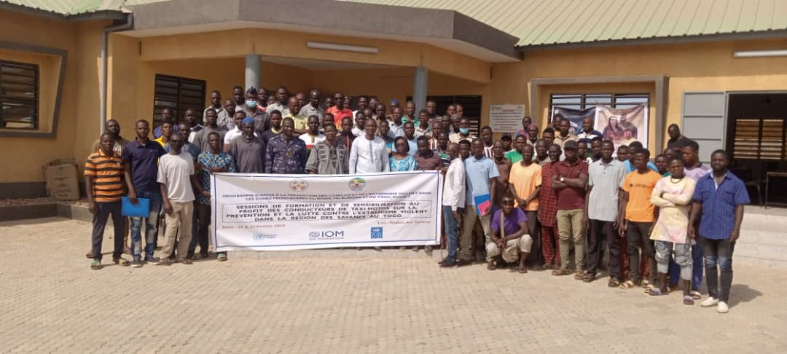
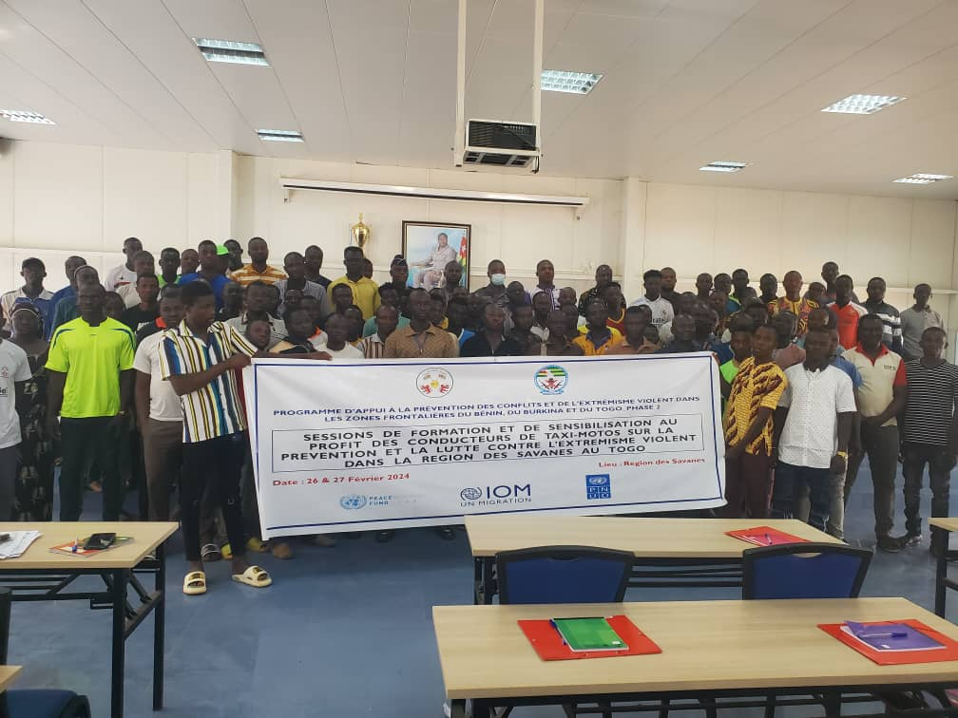
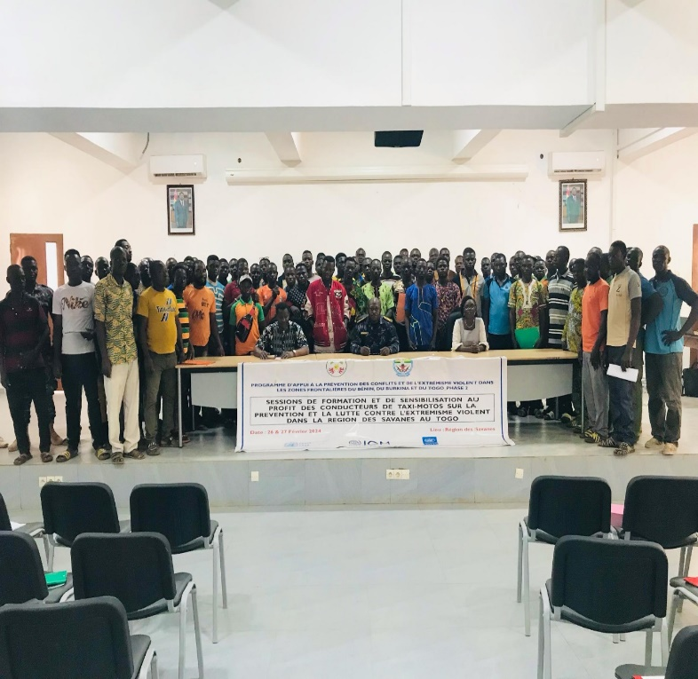
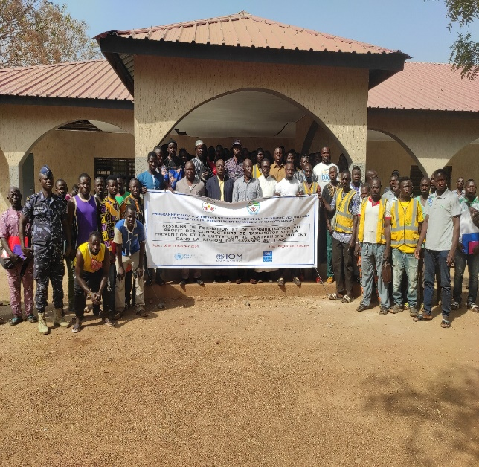
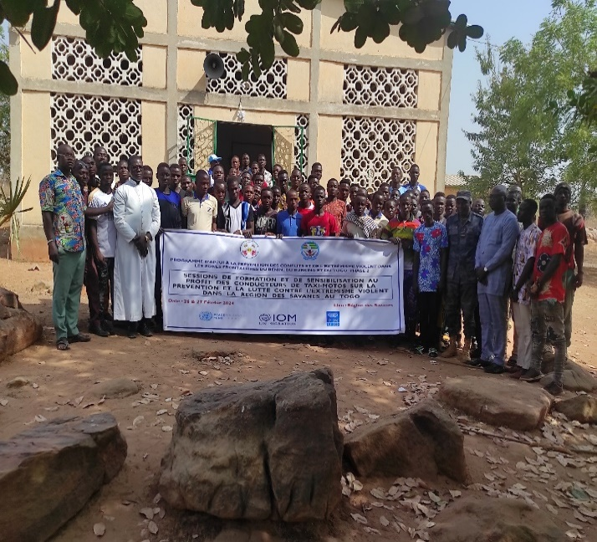
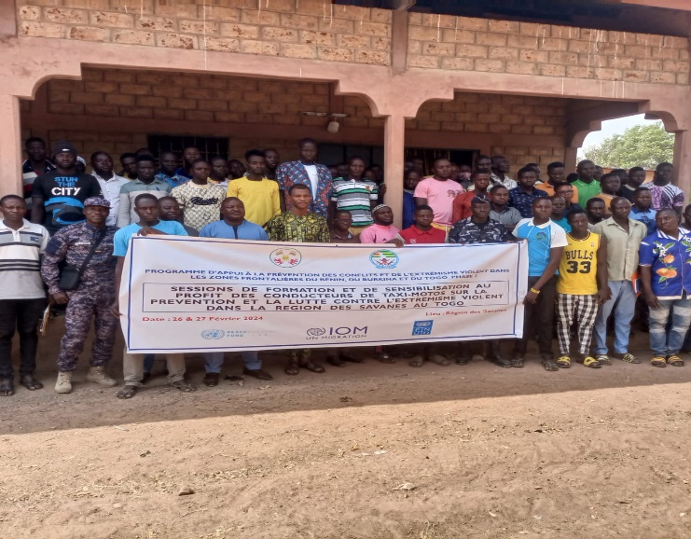
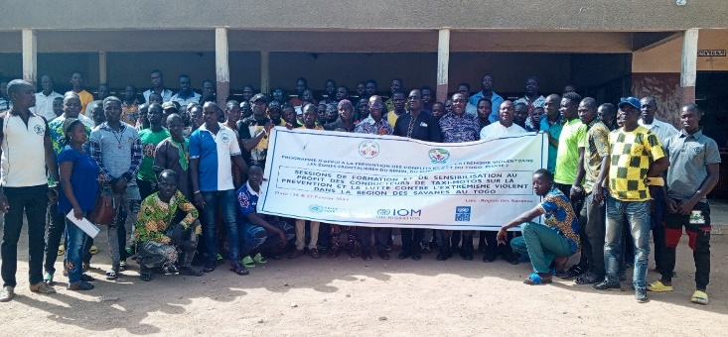
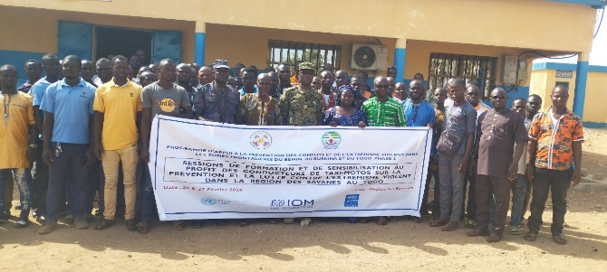
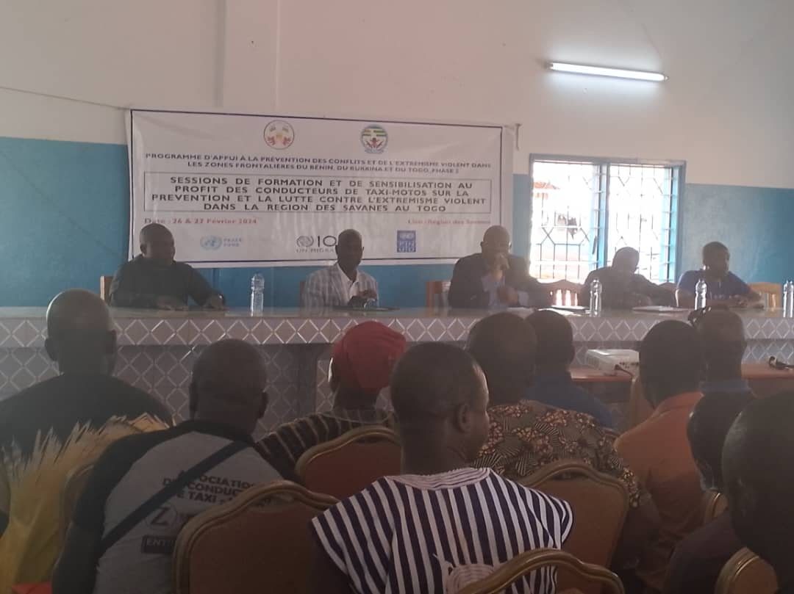
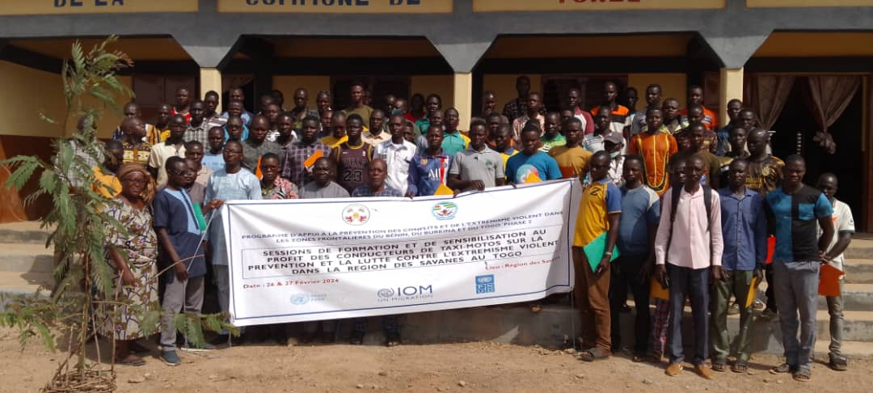
A NNEXES
Photo de famille Cinkassé 1
Photo de famille Cinkassé 2
Photo de famille Oti 1
Photo de famille Oti 2
Photo de famille Kpendjal 2
Photo de famille Tône 3
Photo de famille Tône 4
Photo d’ouverture Tône 1
Photo de famille Tône 2
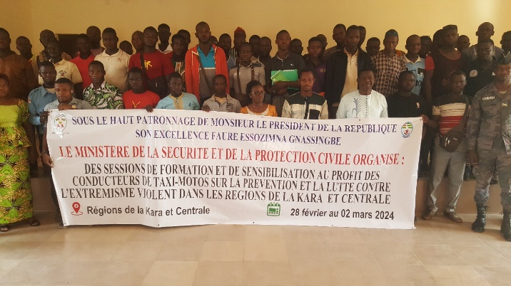
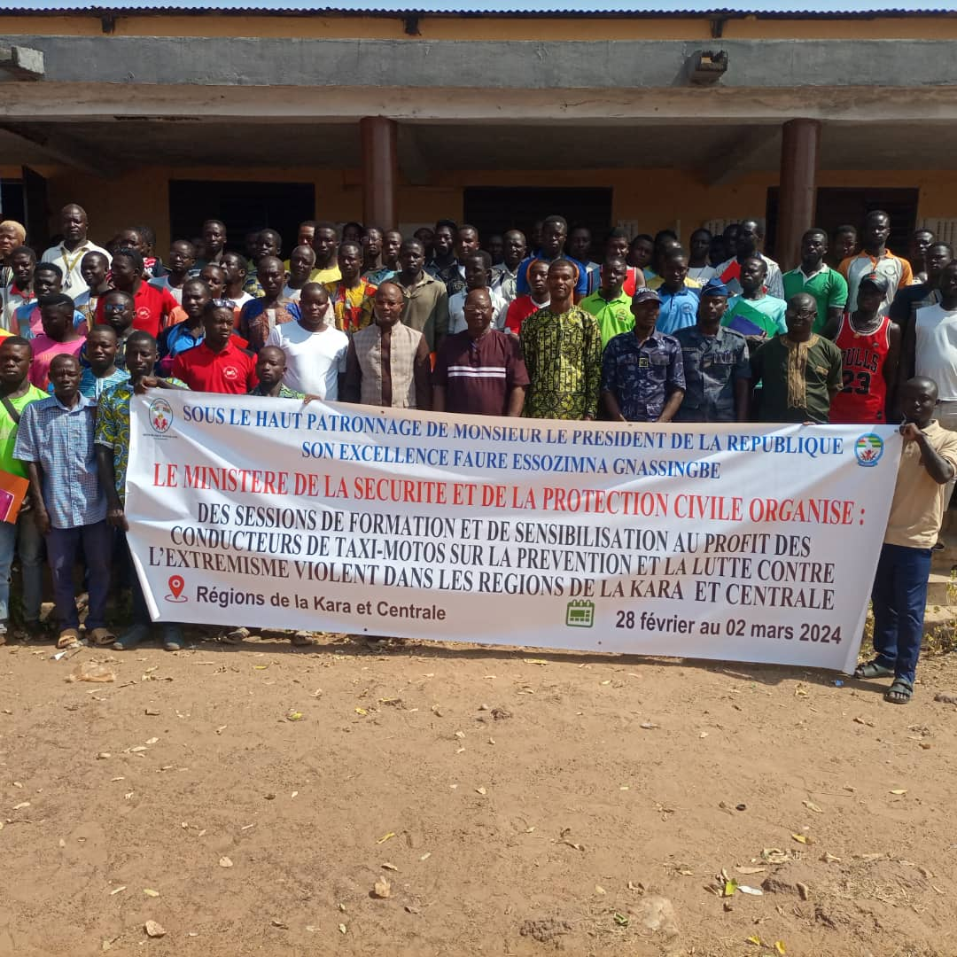
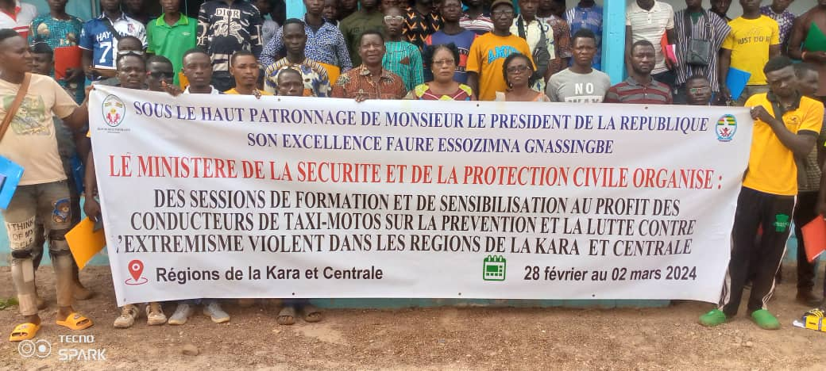
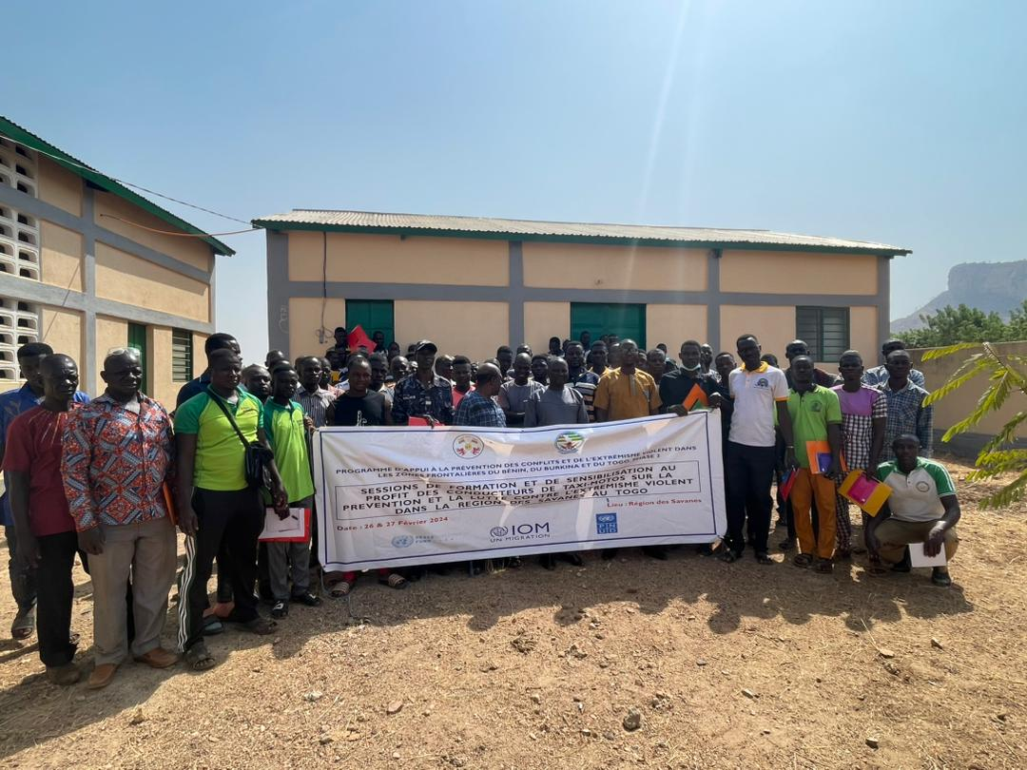
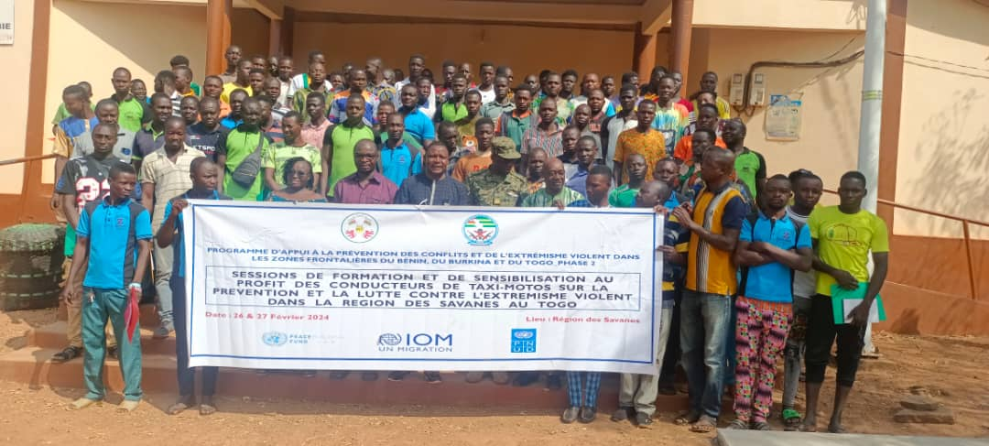
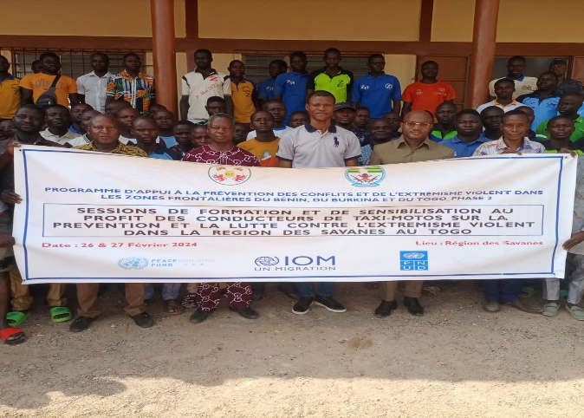
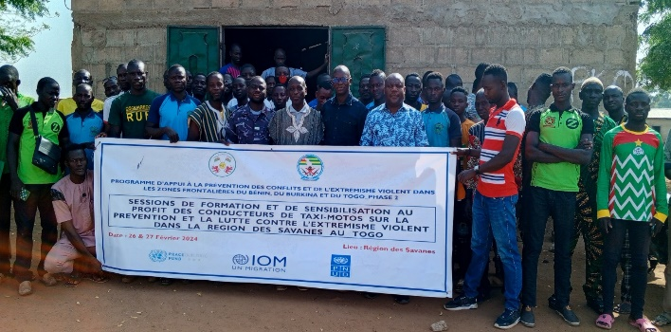
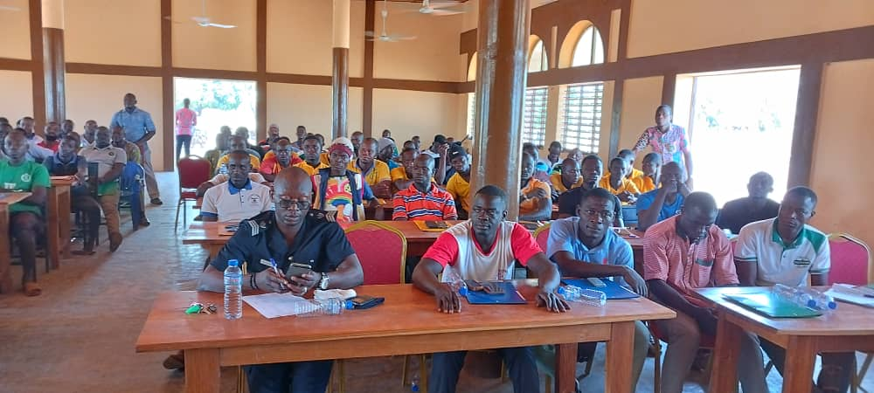
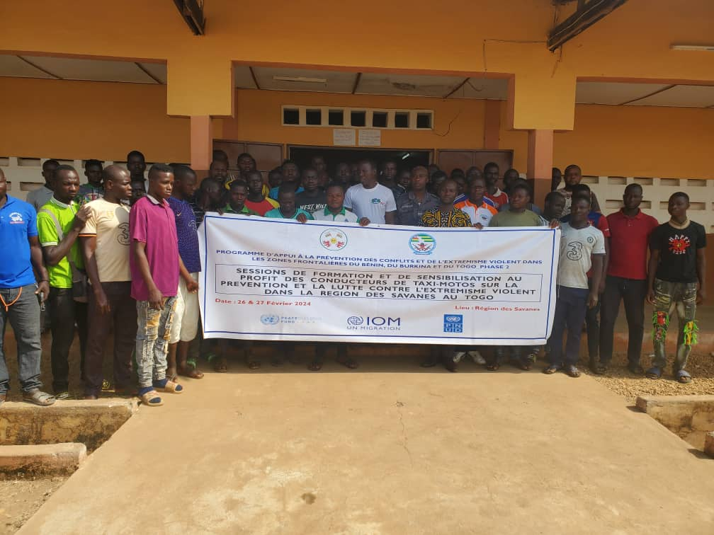
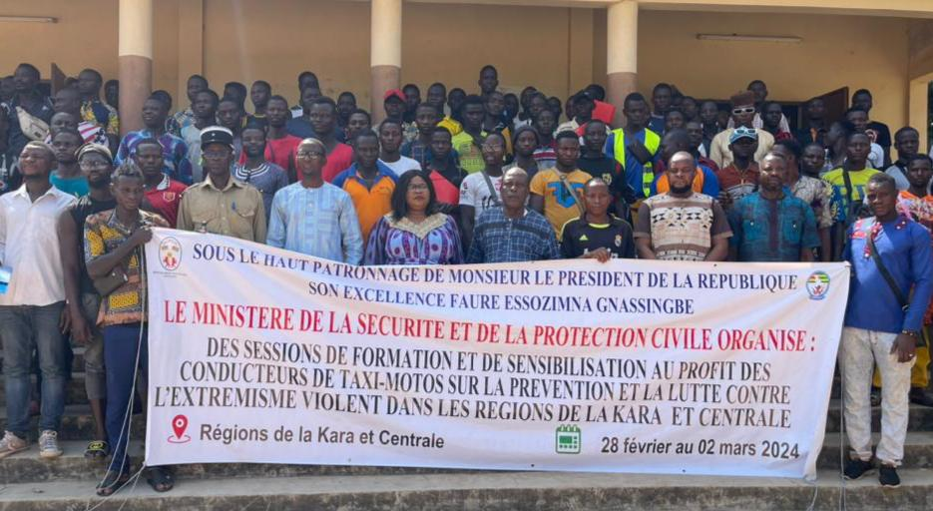
Photo de famille Doufélgou 3
Photo de famille Dankpen 1
Photo de famille Dankpen 2
Photo de famille Tandjouaré 1
Photo de famille Tandjouaré 2
Photo de famille Kpendjal-ouest 1
Photo de famille Kpendjal-ouest 2
Photo des participants Oti-sud 1
Photo de famille Oti-sud 2
Photo de famille Doufélgou 2
Photo de famille Kpendjal 1
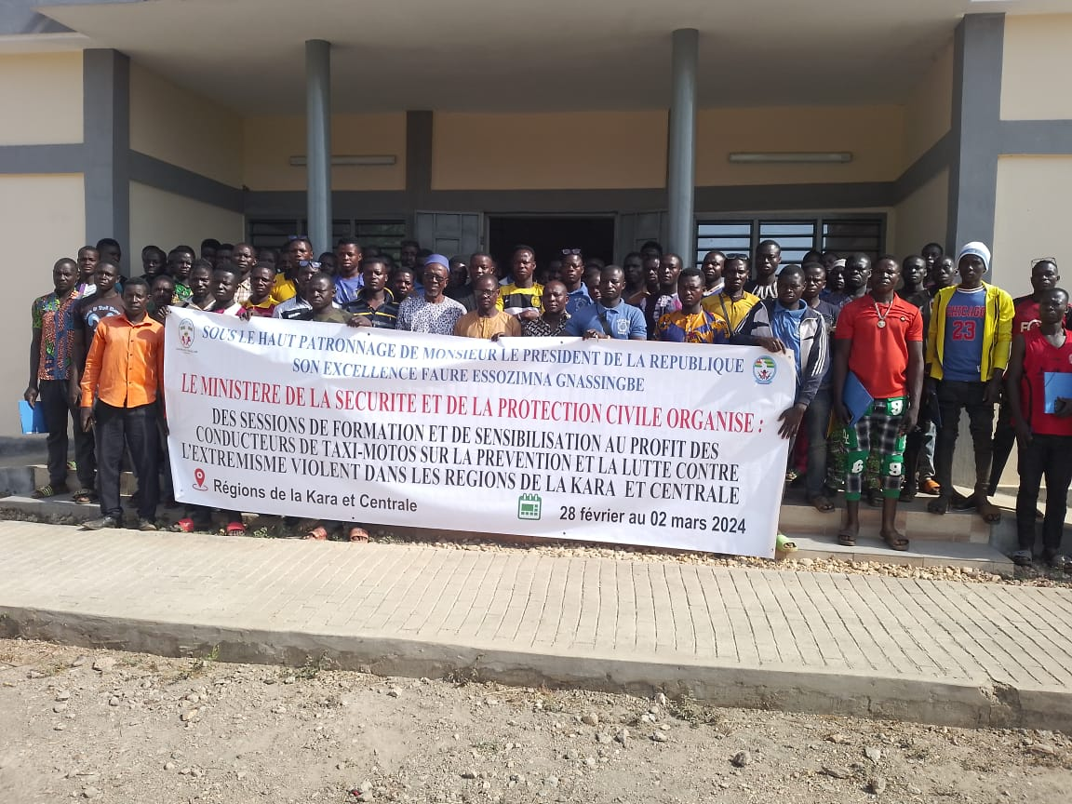
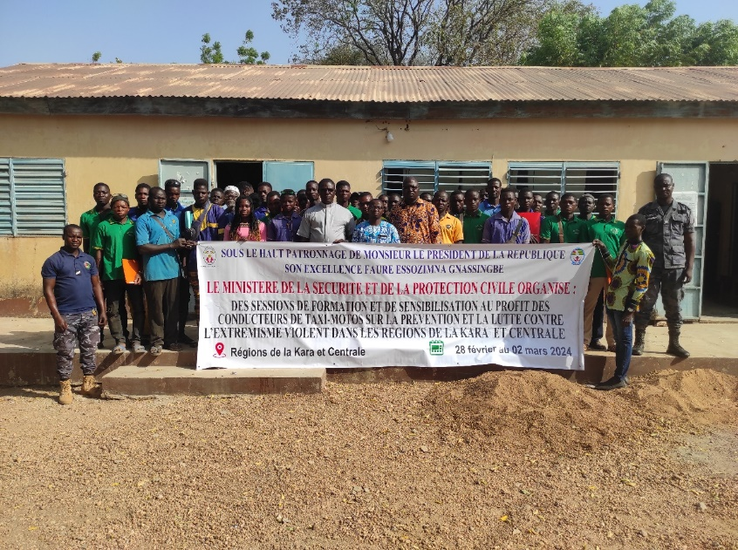
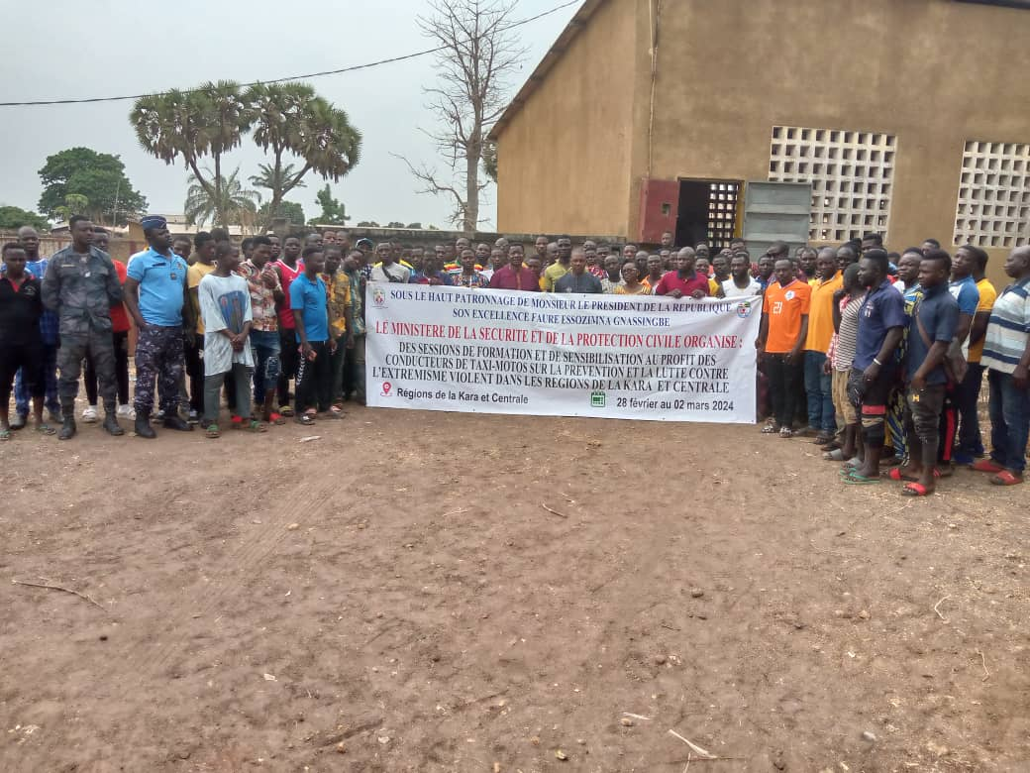
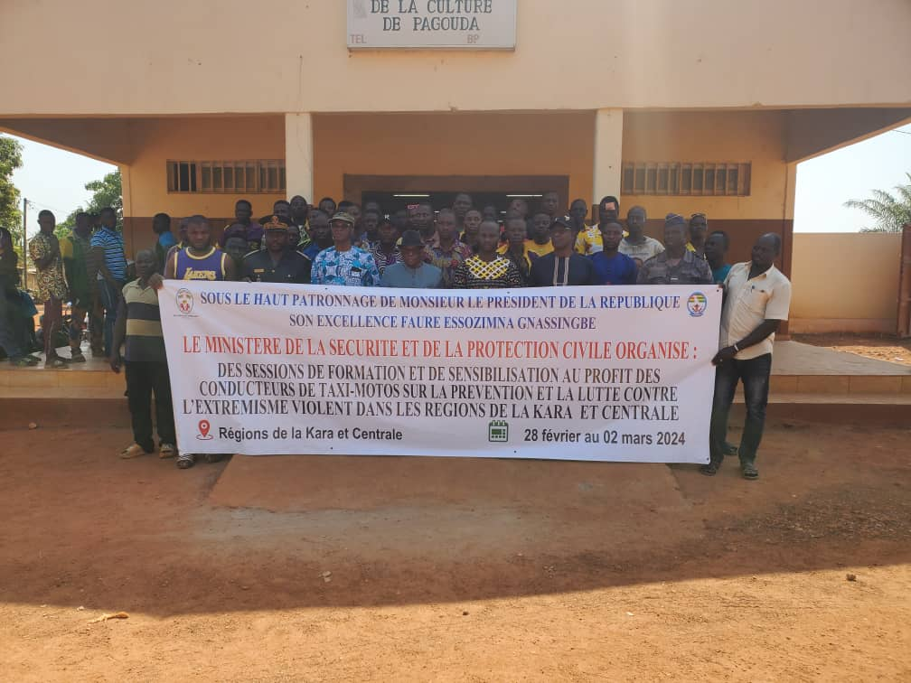

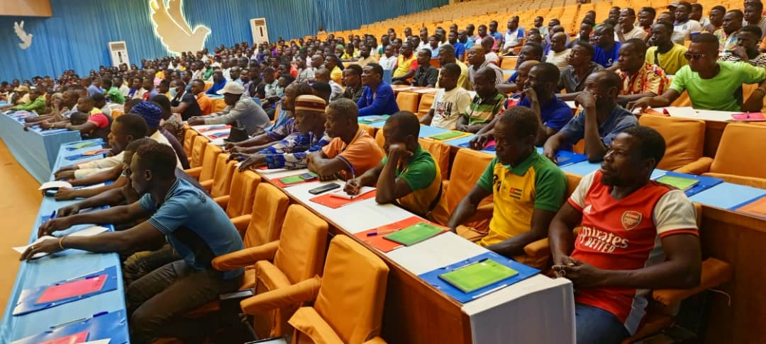
Photo de famille Kéran 2
Photo de famille Kéran 3
Photo de famille Dankpen 3
Photo de famille Sotouboua 3
Photo de famille Binah 1 et 2
Photo d’ouverture Kozah
Photo des participants Kozah

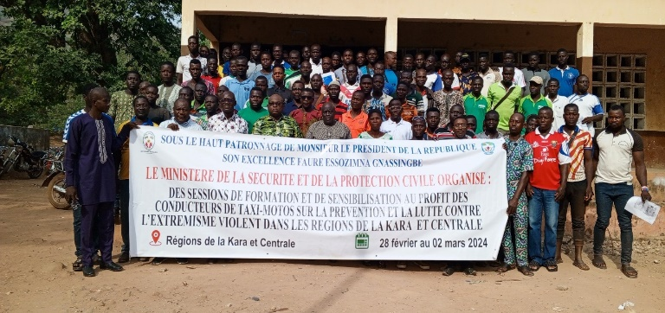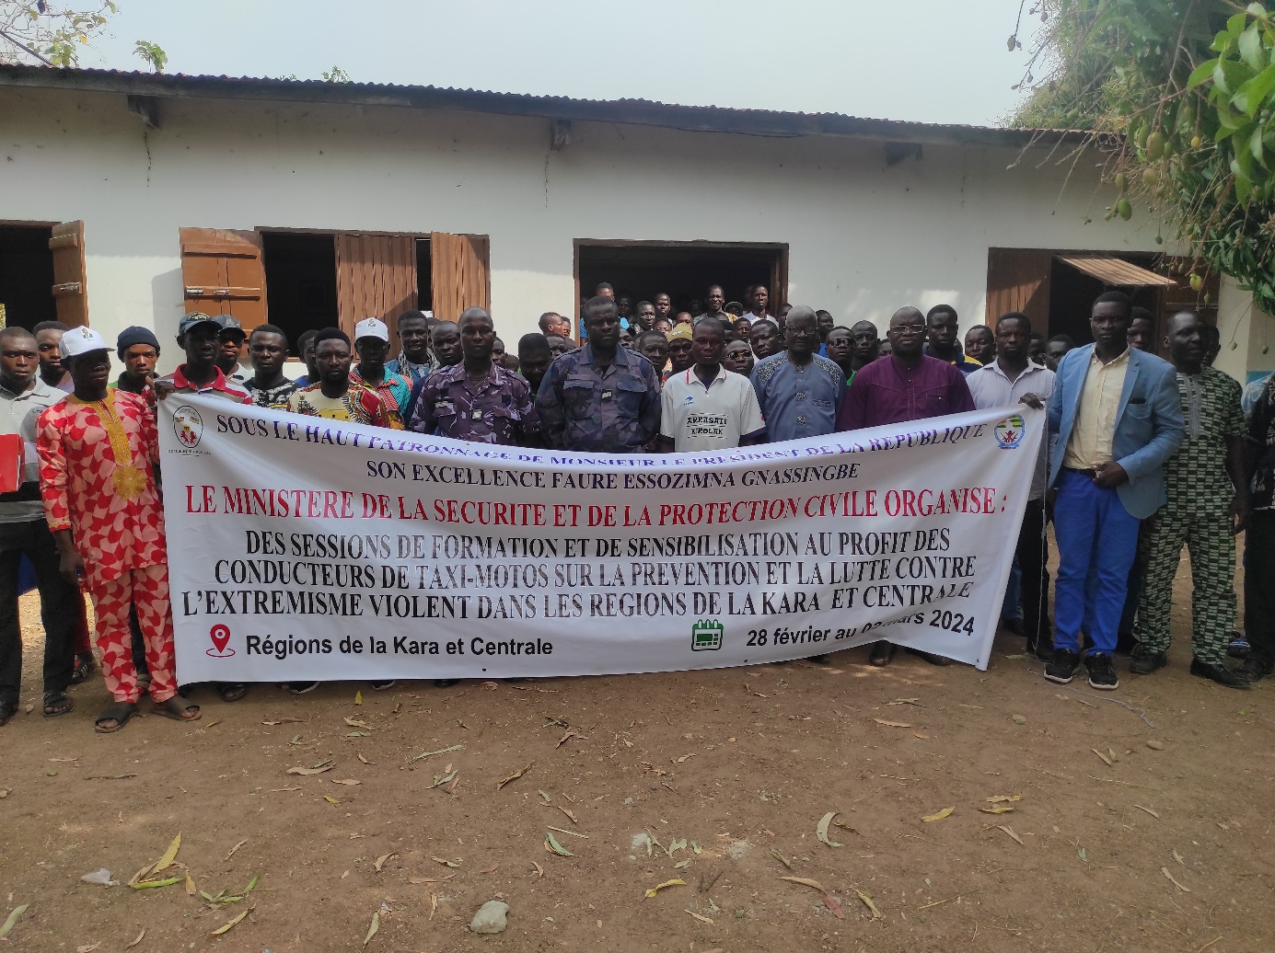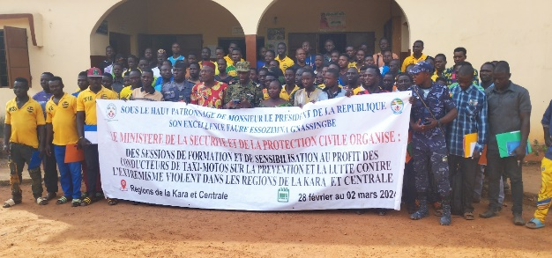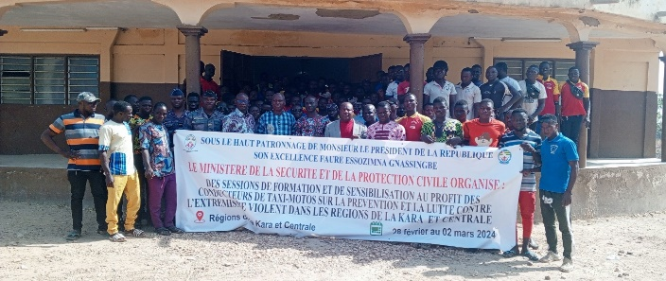
Photo de famille Bassar 1
Photo de famille Bassar 2
Photo de famille Bassar 4
Photo de famille Kéran 1
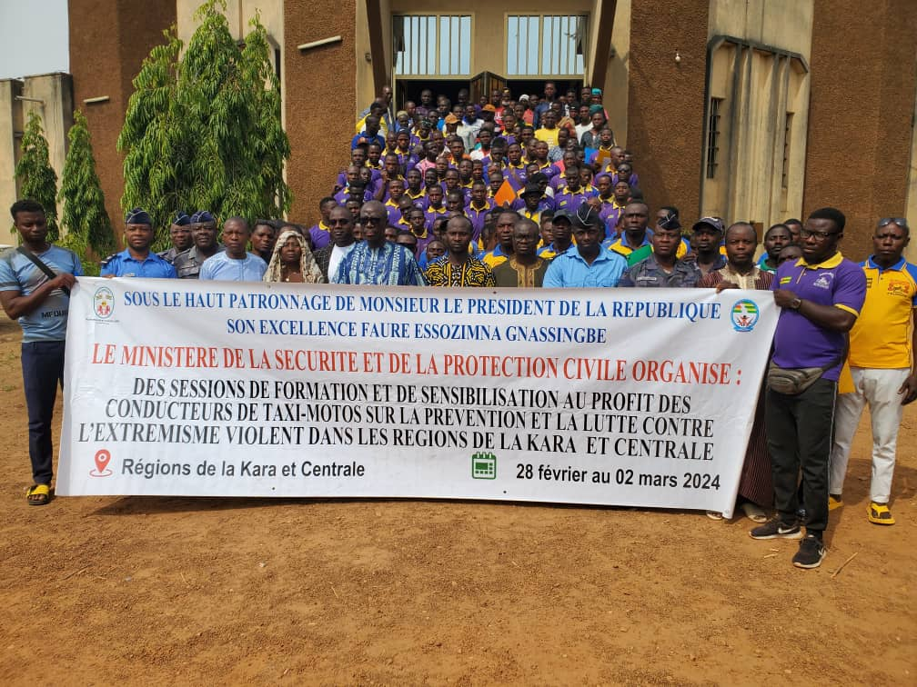
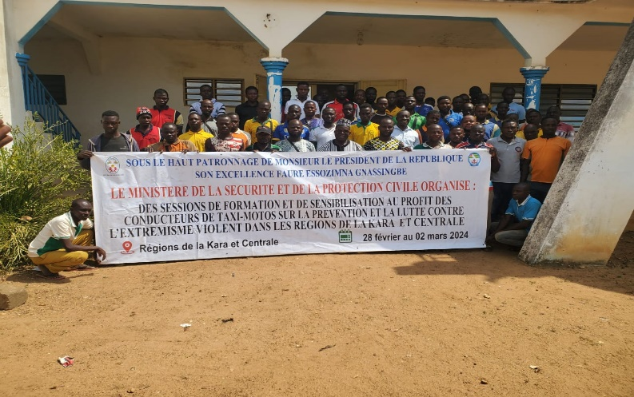
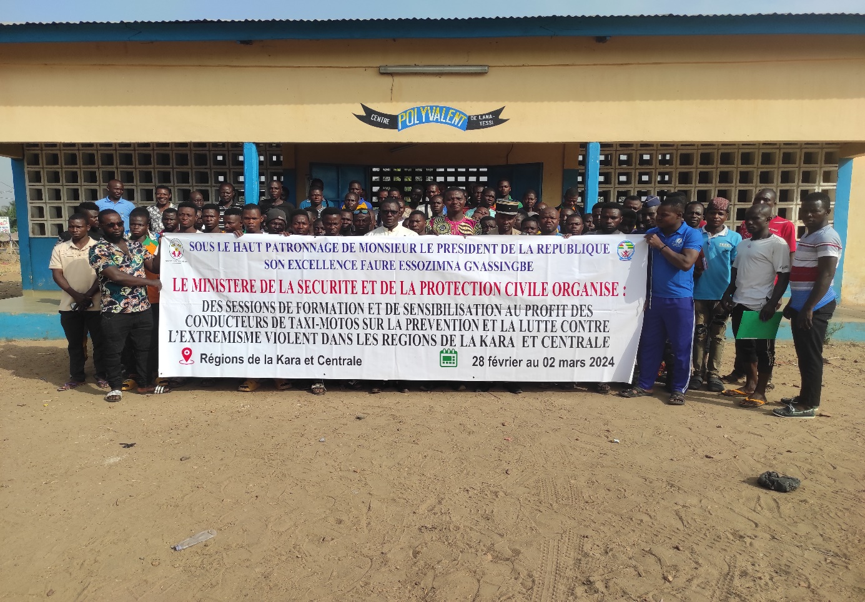
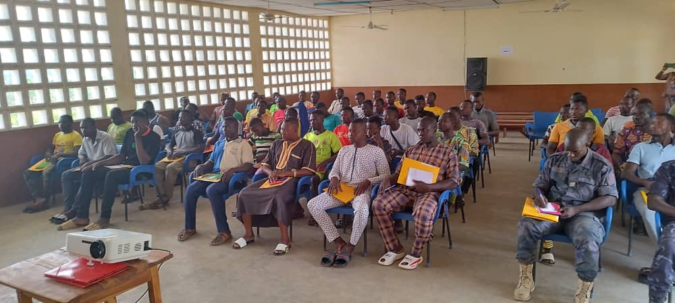
Photo de famille Assoli 1,2 et 3
Photo de famille Tchamba 3
Photo de famille Tchaoudjo 2
Photo des participants Tchaoudjo 3

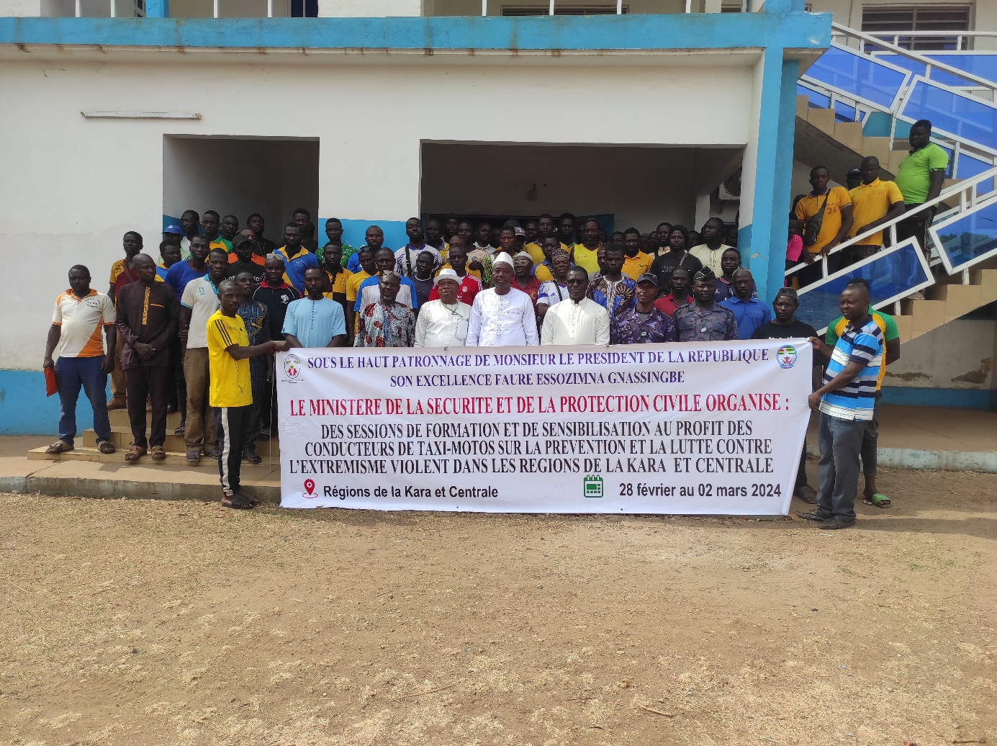
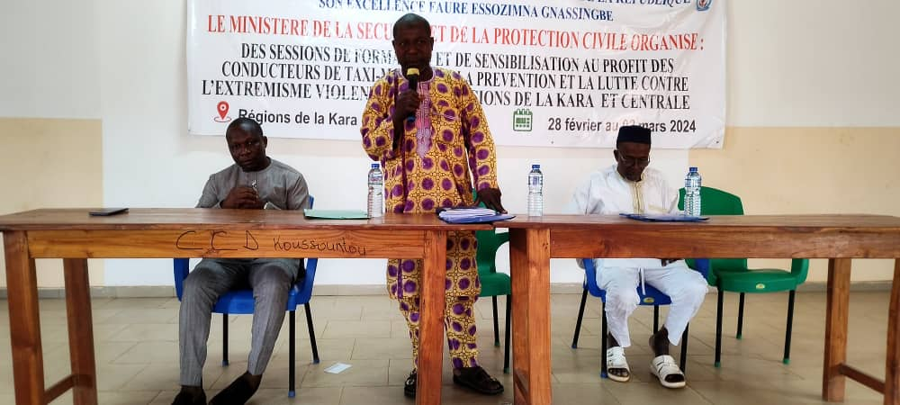
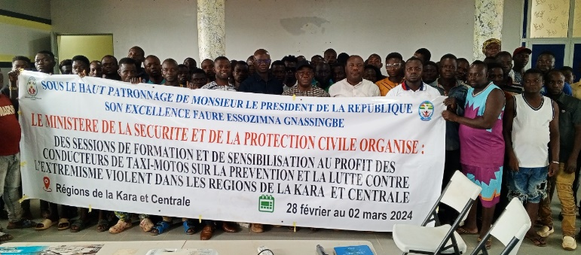
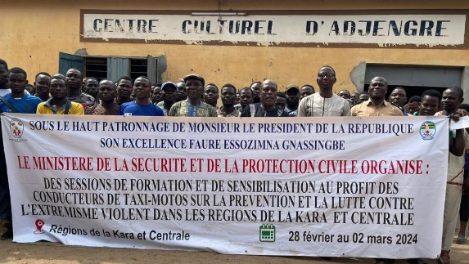
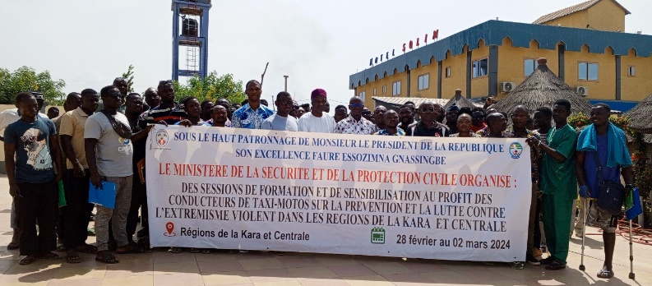

Photo de famille Tchamba 1
Photo d’ouverture Tchamba 2
Photo de famille Mô 2
Photo de famille Sotouboua 2
Photo de famille Tchaoudjo 1
Photo de famille Tchaoudjo 4
Photo de famille Mô 2
Photo de famille Sotouboua 2

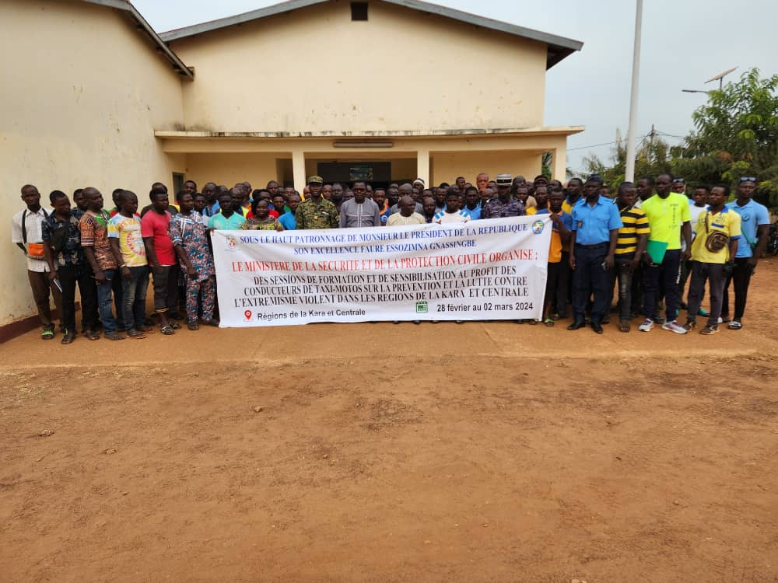
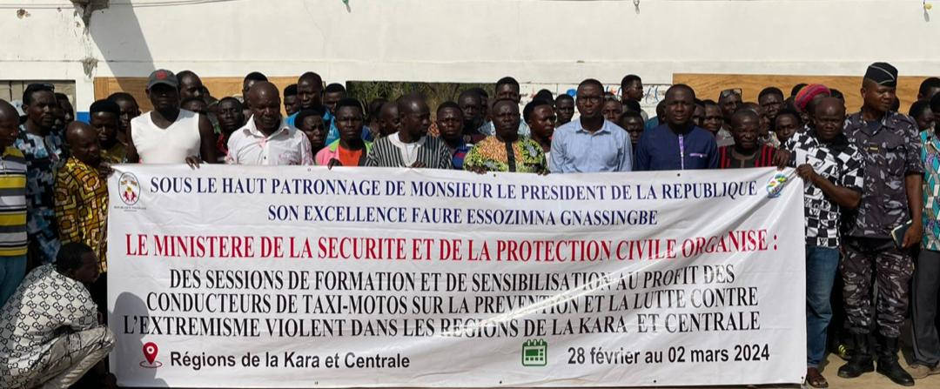
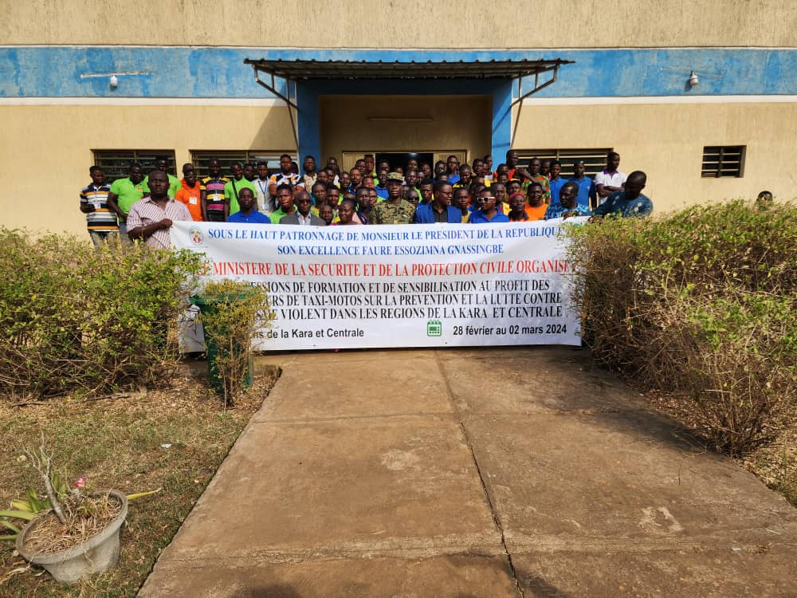
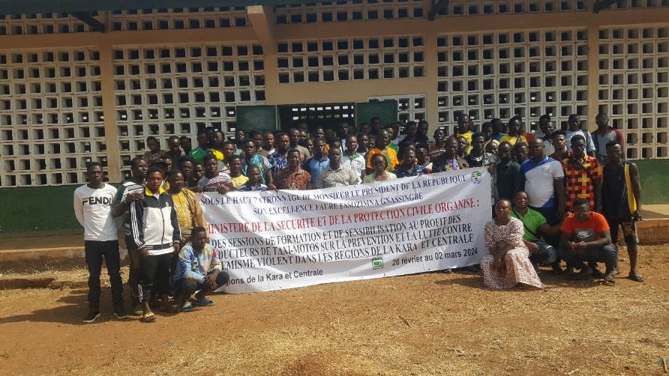
Photo de famille Sotouboua 1
Photo de famille Blitta 2
Photo de famille Blitta 1
Photo de famille Blitta 3

